建设项目环境影响报告表
（生态影响类）

项目名称： 肯斯瓦特水库景区一期缆车和索道建设项目
建设单位（盖章）： 玛纳斯逸景旅游开发有限公司
编制日期： 2021年9月

中华人民共和国生态环境部制

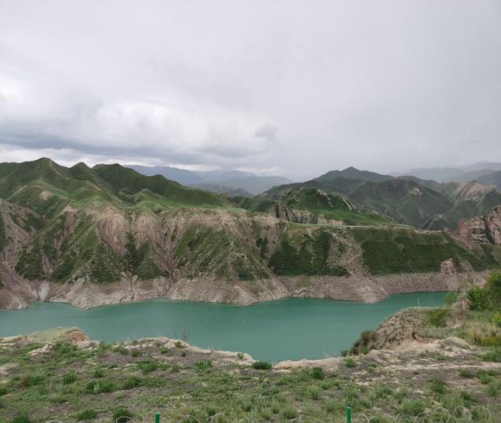 | 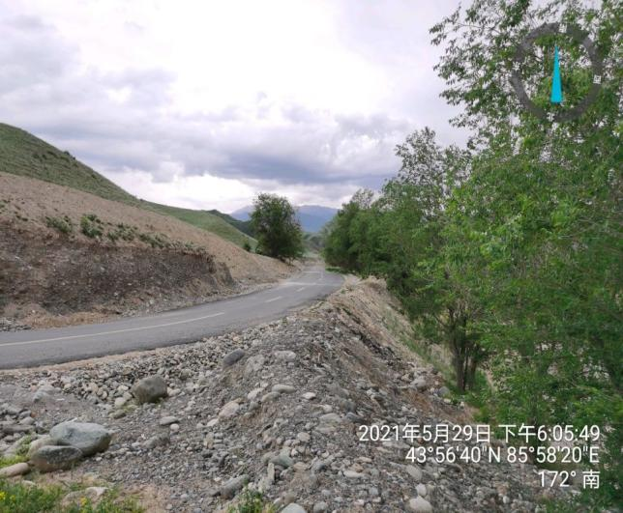
步步惊心和高空单车选线 | 进出项目区道路概况
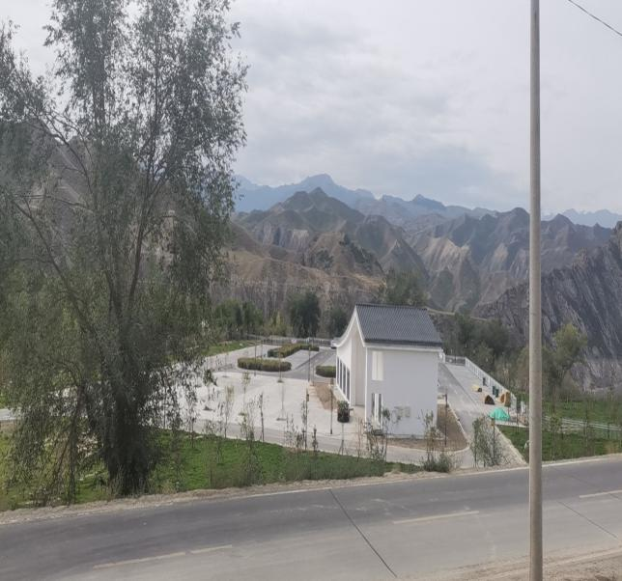 | 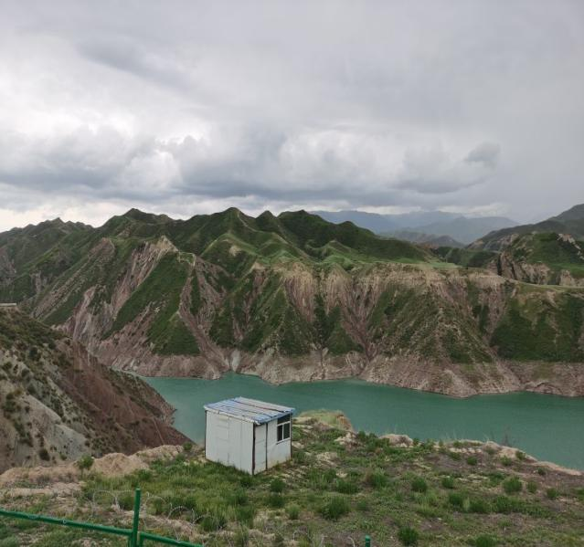
已建游客中心概况 | 缆车和峡谷溜索上下站选址
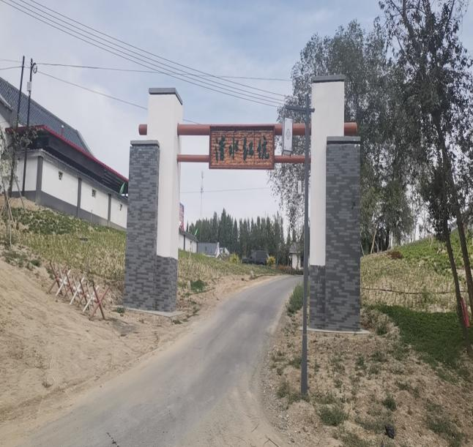 | 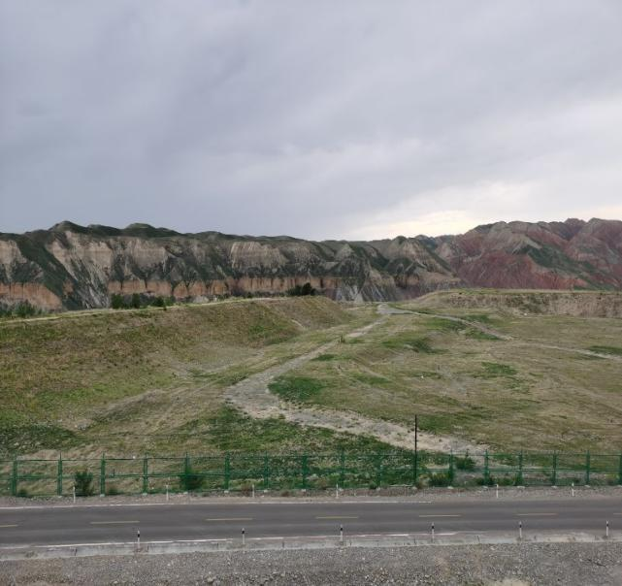
项目周边概况 | 项目区拟依托施工道路

目录
一、建设项目基本情况 1
二、建设内容 6
三、生态环境现状、保护目标及评价标准 17
四、生态环境影响分析 26
五、主要生态环境保护措施 33
六、生态环境保护措施监督检查清单 46
七、结论 47
附表 48

一、建设项目基本情况
建设项目名称 | 肯斯瓦特水库景区一期缆车和索道建设项目
项目代码 | 无
建设单位联系 | 汤义伟 | 联系方式 |  | 13319930009
建设地点 | 昌吉回族自治州玛纳斯县
地理坐标 | 缆车（起点E85°58′43.155″，N43°56′26.901″、终点E85°58′37.129″， N43°56′10.293″）  峡谷溜索（起点E85°58′43.155″，N43°56′26.901″、终点E85°58′38.922″， N43°56′9.416″）  步步惊心（起点E85°58′19.692″N43°55′59.599″、终点85°58′30.584″43°56′5.469″）  高空单车（起点E85°58′21.966″ 、N43°56′1.305″、终点E85°58′40.428″ 、N 43°56′9.261″）
建设项目行业类别 | 115 旅游开发 | 用地（用海）面积（㎡） |  | 4680
建设性质 | ☑新建（迁建）  □改建  □扩建  □技术改造 | 建设项目申报情形 |  | 首次申报项目  不予批准后再次申报项目  超五年重新审核项目  重大变动重新报批项目
项目审批（核准/ 备案）部门（选填） | / | 项目审批（核准/ 备案）文号（选填） |  | /
总投资（万元） | 2364 | 环保投资（万元） |  | 75
环保投资占比（%） | 3.17% | 施工工期 |  | 3个月
是否开工建设 | 否  □是：
专项评价设置情况 | 环境要素 |  | 是否设置专项评价 |  | 设置理由
专项评价设置情况 | 地 表 水 |  | 否 |  | /
专项评价设置情况 | 地 下 水 |  | 否 |  | /
专项评价设置情况 | 生 态 |  | 否 |  | /
专项评价设置情况 | 大 气 |  | 否 |  | /
专项评价设置情况 | 噪 声 |  | 否 |  | /
专项评价设置情况 | 环境风险 |  | 否 |  | /
规划情况 | 无
规划环境影响评价情况 | 无
规划及规划环境影响评价符合性分析 | 无
其他符合性分析 | 1、“三线一单”控制要求的相符性  (1)生态红线相符性  本项目位于昌吉回族自治州玛纳斯县，根据《新疆维吾尔自治区“三线一单”生态环境分区管控方案》要求，按照“生态功能不降低、面积不减少、性质不改变”的基本要求，对划定的生态保护红线实行严格管控，保障和维护国家生态安全的底线和生命线。《昌吉回族自治州“三线一单”生态环境分区管控方案及生态环境准入清单》指出，生态空间得到优化和保护，生态保护红线得到严格管控。生态功能保持稳定，生物多样性水平稳步提升，生态空间保护体系基本建立。  本项目周边无自然保护区、风景名胜区、世界文化和自然遗产地、海洋特别保护区，项目不在饮用水水源保护区范围内。  经与玛纳斯县自然资源局核实，本项目从天山水源涵养与生物多样性维持生态保护红线上空穿过，不占用该生态红线。在运营期间缆车室进行全封闭建设，禁止游客将生活垃圾抛洒入生态红线范围内，做好生态保护宣传，对天山水源涵养与生物多样性维持生态保护红线进行污染防护，减少污染情况发生。  不属于禁止建设开发区和限制建设开发区，属于适宜建设开发区。建设用地不在红线范围内，不在生态红线内建设支架。可满足“生态功能不降低、面积不减少、性质不改变”相关要求。项目施工期，减少施工临时占地，选用低噪声设备。建设完成后，对项目周边进行绿化，定期投喂周边野生动物。可实现生态功能保持稳定，生物多样性水平稳步提升。符合生态保护红线的要求。  (2)环境质量底线相符性  本项目所在地大气环境为环境空气质量功能二类地区，根据昌吉州生态环境局站点2019年的监测数据，评价区域内大气环境中SO₂、NO₂、O₃、CO项污染物满足《环境空气质量标准》(GB3095-2012)中二级标准要求，基本污染物除PM₁₀、PM_{2.5}均达标，项目所在区域属于不达标区；本项目废气和废水在采取报告中提出的治理措施后，能够达到相应的排放标准，因此对周边环境质量影响较小，本项目噪声和固废均得到合理处置，对周边影响较小。综上，本项目的建设运行不会突破项目所在地的环境质量底线，因此项目符合环境质量底线标准。  (3)资源利用上线相符性  本项目位于昌吉回族自治州玛纳斯县，建设项目用水主要为生活用水，用水取自当地自来水管网，区域附近水量充足，不会达到资源利用上线；本项目用电由市政电网提供，不会达到供电量使用上线；原料为市场采购，不会超出资源利用上线；项目土地性质为未利用荒地，土地利用不会突破区域土地资源上线。本项目位于国家级低碳试点示范城市，冬季不运行，不增加碳排放，符合自治区及昌吉州资源利用上线相关要求。  (4)生态准入负面清单相符性  根据《新疆维吾尔自治区“三线一单”生态环境分区管控方案》和《昌吉回族自治州“三线一单”生态环境分区管控方案及生态环境准入清单》文件，本项目不在优先保护单元中；本项目不在城市建成区内，不在工业园区内，不在地下水限采区，不属于重点管控单元；项目所在地位于优先保护单元和重点管控单元之外的其它区域，本项目属于一般管控单元。一般管控单元主要要求为“落实生态环境保护基本要求，推动区域环境质量持续改善”。本项目在施工过程中做好生态保护工作，减少对周边生态环境的影响，对改善区域环境质量做到促进作用。具体位置见图1。本项目建设符合生态准入负面清单相关要求。  综上所述，本项目符合《新疆维吾尔自治区“三线一单”生态环境分区管控方案》和《昌吉回族自治州“三线一单”生态环境分区管控方案及生态环境准入清单》要求。  2、产业政策相符性  本项目为生态旅游建设项目，根据国家发改委公布的《产业结构调整指导目录（2019年本）》，本项目属于其中鼓励类，“三十四、旅游业”，第2小项“乡村旅游、生态旅游、森林旅游、工业旅游、体育旅游、红色旅游、民族风情游及其他旅游资源综合开发服务”和第3小项“旅游基础设施建设及旅游信息服务”。  本项目按照“1+3+3+改革开放”各项工作部署，努力做好“推动高质量发展，打好丝绸之路经济带核心区建设，乡村振兴战略和旅游产业发展三项重要工作”。  因此，本项目的建设符合国家现行产业政策。  3、选址符合性  （1）与土地利用的相符性  本项目位于昌吉州玛纳斯县清水河乡境内，靠近肯斯瓦特水利枢纽工程，肯斯瓦特水利枢纽工程主要功能为发电、防洪和灌溉作用。本工程建设不会影响肯斯瓦特水利枢纽工程功能。  本项目跨越玛纳斯河支流、清水河，玛纳斯县目前暂未进行旅游规划，根据《新疆维吾尔自治区水污染防治工作方案》（新政发〔2016〕21号），玛纳斯河肯斯瓦特河段为石河子市地下水补充水源，地表水环境为Ⅱ类功能区。本项目生活污水经处理后用于周边绿化，不会对地表水体产生影响，因此本项目建设不会影响地表水体功能区要求。  缆车和峡谷溜索站场位于清水河南北两侧、步步惊心和高空单车站区位于玛纳斯河支流南北两侧，土地类型均为建设用地，项目用地现状为草地。索道跨越天山水源涵养与生物多样性维持生态保护红线，经玛纳斯县自然资源局确认，本项目占地不在红线区范围内。本项目主要保护目标为天山水源涵养与生物多样性维持生态保护红线。项目属于国家积极鼓励类项目，不属于限制用地和禁止用地项目。因此，项目用地符合国家用地政策。  （2）项目所在地环境质量现状  根据昌吉州国控监测点2019年监测数据显示，该区域环境空气质量除PM_{2.5}、PM₁₀超标外常规污染物均满足《环境控制质量标准》（GB3095-2012）。用地范围内不存在拆迁问题，该项目不在城市规划范围内，不在自然保护范围内，不在湿地公园范围内，不在天然林保护工程范围内，未发现国家重点保护野生动植物资源和古树名木。  （3）环境可接受性  本项目主要建设索道项目，占地范围小，对生态红线影响较小。其选址、规模、风格和色彩等于周边景观环境相协调，.  相应的废水、固废收集处置措施已建设完成，噪声和废气影响较小；项目建设不会破坏景区的完整性，不会破坏野生动物栖息地和珍稀濒危野生植物，避开珍稀林木，减少林木砍伐，与周围景观相协调，符合肯斯瓦特景区总体规划。  本项目产生的废水主要为生活污水；固废主要为生活垃圾、废机油等；噪声设备均安置在室内，落实本环评提出的各项污染防治措施后，污染物均可达标排放。项目所在区域有一定的环境容量，项目建设运营后，不会改变项目所处区域的环境质量功能级别，其环境影响相对较小，风险影响在可接受范围之内。综上，拟建项目选址可行。  4、项目区旅游资源及项目建设的必要性  近来年，休闲旅游作为旅游行业的新业态、新模式，满足了消费者对健康养生的多元化需求。随着人们生活水平的不断提高，对休闲旅游的专业化、品质化、个性化的需求越来越明显。东起乌鲁木齐，西至乌苏巴音沟，总长301.6公里的S101公路成为近年来新进的“网红公路”，本项目距离S101公路214m，可充分利用“网红公路”吸引游客，在项目区休憩、游玩。  S101公路沿途有连绵起伏的丹霞地貌和形态各异的侏罗纪山系，全线包括亚心地标、、七彩丹霞、牧游天山、花海草原四个景观段，游客可以领略雅丹、丹霞、戈壁、河谷、峡谷、高山草甸森林等不同风光。目前，这条路已成为集摄影、探险、徒步、绘画、创作于一体的旅游路线。  《关于促进旅游业改革发展的若干条件》文件中指出“依托当地区位条件、资源特色、市场需求，挖掘文化内涵，发挥生态优势，突出乡村特点，开发一批形式多样、特色鲜明的乡村旅游产品”；“推动乡村旅游与新型城镇化有机结合，合理利用民族村寨、古村古镇，发展有历史记忆、地域特色、民族特点的旅游小镇，建设一批特色景观旅游名镇名村”。  《关于进一步促进旅游投资和消费的若干意见》明确指出，大力开发休闲度假旅游产品，鼓励社会资本大力开发滨海、海岛、山地、养生等休闲度假旅游产品。  《疫情过后促进我区（新疆维吾尔自治区）旅游业恢复发展措施》通过推广营销、服务提升、旅游消费、企业帮扶、业态创新、智慧旅游等方面16条措施，大力实施旅游兴疆战略，帮助旅游企业渡过难关，全力促进我区旅游业快速恢复。根据《措施》，我区将实施疫情过后旅游形象新塑行动。开展“健康自由行”推广活动、“回归自然生态游”及品牌线路营销推广活动。  《昌吉回族自治州全域旅游促进条例》文件“全面增强旅游发展新功能，创建国家全域旅游示范区，促进旅游业高质量发展，推动旅游业成为区域战略性支柱产业，构建自治州全域旅游共建共享新格局。利用自然资源开发景区（点），应当加强旅游资源和生态环境保护，不得破坏生态、污染环境、损毁景观”。本项目建设，符合以上相关要求，本项目不在风景名胜区。

二、建设内容
地理位置 | 项目行政隶属于新疆维吾尔自治区昌吉州玛纳斯县，位于玛纳斯河中游肯斯瓦特河段，东距新疆维吾尔自治区首府乌鲁木齐市公路里程135千米，距昌吉回族自治州州府昌吉市公路里程99千米，东以甘河子为界与呼图壁县相邻，西与“戈壁明珠”石河子市、塔城地区的沙湾县隔玛纳斯河相望，南以天山分水线与巴音郭楞蒙古自治州和静县分界，北在古尔班通古特沙漠中同塔城地区和布克赛尔蒙古自治县相接。
项目组成及规模 | 2.1 项目概况  项目名称：肯斯瓦特水库景区一期缆车和索道建设项目；  建设单位：玛纳斯逸景旅游开发有限公司；  项目性质：新建；  行业类别：N7869 其他游览景区管理；  建设地点：新疆维吾尔自治区昌吉州玛纳斯县（87°1′31.622″，43°50′16.343″）；本项目地理位置图详见图2。  本项目北侧由玛纳斯县清水河哈萨克民族乡人民政府建设有《石玛融合旅游示范区（清水河乡红坑村）建设项目》（以下简称石玛融旅游项目），2020年3月18日在网上填报建设项目环境影响登记表，并审核通过。主要建设内容包括完成清水河乡红坑村水库移民，新建景观大门3座、大理石路3公里、渠道3公里，廊道3公里，铺设景观石1万平方米。新建占地面积1万平方米的休闲广场，配套建设观景亭2座、木栈道约600米，建设建筑面积800平方米的游客接待中心及配套附属设施。本项目购买玛纳斯县清水河哈萨克民族乡人民政府组织建设的游客服务中心，作为本项目的售票站及游客休息场所。根据石玛融旅游项目负责人介绍，游客服务中心供水工程采用市政供水管网引入，目前已接通并可正常使用；用电采用市政供电系统供应；项目区建设有一座地埋式一体化污水处理装置，废水经处理后用于周边绿化。  本项目依托石玛融旅游项目已建游客服务中心，依托已建供水、供电系统及排水措施，供电系统本项目需增加供电量，因此需要重新架设线路。供水及排水工程均可满足本项目供水及排水需求。  投资总额：项目总投资2364万元。其中环保投资85万元，环保投资占总投资的3.6%；项目地理位置及周边环境概况：项目四周均为山谷、草地。  2.2 生产规模及内容  景区总体规划与交通规划情况介绍  本项目为肯斯瓦特水库景区旅游项目中一期项目内容，企业拟建项目总红线范围为0.5h㎡，拟建设内容包含三部分内容建设，分别为迎客服务、交通集散、山岳游览区块，3个区块共建设17个游览项目。分别为景区入口、游乐服务中心、临崖休闲吧、极限蹦极、玻璃观景台、悬崖秋千、车辆停车场、缆车服务站、高空溜索、直升机停靠点、渔村摆渡码头、草牧初识、趣味农场、崖壁栈道、花韵同赏、步步惊心、高空单车。本项目仅进行4个小游览项目建设，分别为高空溜索、缆车服务、步步惊心和高空单车项目。  拟建项目区交通设计为外来车辆由已修建好的柏油马路运输至景区游客服务中心已建），可采用缆车、溜索方式跨越清水河（或采用渔村摆渡码头运输跨域清水河，本期不建设）、再由项目区新建木栈道行走至步步惊心、高空单车游玩设施区域，参与游玩设施后按照原路返回游乐服务中心。本项目主要建设内容为跨越河体的设施，以及上下站场（区），修建木栈道等景区内道路。本期不进行建设。本项目主要建设内容见表2.1-1。  表2.1-1 建设项目内容  表2.1-2 工程占地面积及类型一览表  2.3依托工程  （1）供水  依托已建游客服务中心市政供水管网，生活用水根据《新疆维吾尔自治区用水定额》，景区生活用水主要为游客（200人/d）和员工（30人/d）日常用水。项目区不建设员工宿舍。因此游客和员工按照每人每天40L用水，本项目生活用水总量为9.2m³/d（2208m³/a）。  根据《新疆维吾尔自治区生活用水定额》K7520城市绿化北疆天山北坡区400-500m³/亩*年，本项目新增绿化面积为1000㎡，游客服务中心绿化面积为1470㎡，则绿化用水量约为1850m³/a。生活污水经处理后用于绿化用水量为1843.2m³/a，则新鲜水补充水量约为6.8m³/a.  （2）排水  购买的已建游客服务中心已建设有一座30m³/d地埋式一体化污水处理装置，供本企业员工及游客使用。厕所位置设置在游客服务中心。生活污水经处理满足《农村生活污水处理排放标准》（DB65 4275-2019）A级标准后用于周边绿化。  生活污水排放量按用水量80%计算，约为7.36m³/d（1766.4m³/a）。景区项目水平衡见图2.3-1。  消耗441.6  污水处理设备  1766.4  2208  生活用水  消耗1850  新鲜水  83.6  绿化  图2.3-1 项目水平衡图（单位：m³/a）  （3）供电  本项目由附近变电所直接接入10KV电力线，区域内合理设置开闭所，为项目区提供高压电源。电能计量采用“高供高计”计量方式。变配电所高压计量，低压配电系统将照明与电力负荷分开，以满足供电部门套装低压计量表的要求。高压配电系统采用微机综合保护系统。10KV变电所主要采用双回路供电。  （4）供暖  本项目冬季不运行，在项目区上下站场分别设置空调，空调冷源根据具体情况分别设在各单体建筑内。选用变频离心式冷水机组，启动电流小于满载电流，电机功率因素大于等于0.95。夏季空调供回水温度7/12℃。  （5）交通  项目靠近S101公路，外环境到达项目区施工期货物运输及运营期游客运输均依托已建公路。项目区内道路已形成简易施工道路，道路路面为石子路面，本项目在施工期依托现有运输道路，不新建临时施工道路。运营期项目区内将建设环状木栈道，采用木材构成，为游客提供步行道路。道路总长3100米。本项目不进行内道路建设。  （6）施工营地  本项目购买项目区已建游客服务中心，本项目施工营地设置在游客服务中心内。生活污水依托已建地埋式一体化污水处理装置处理，经处理后用于周边绿化。施工人员炊事以液化气和电为能源，生活垃圾收集后交由当地环卫部门处理处置。施工道路依托现有公路运输。  （7）砂、石料场和取土场设置合理性  本项目所需要的砂石料来自项目周边正规砂、石料厂外购解决，不设专门的砂石料场。  本项目站房工程后期所需绿化覆土通过占地区平衡，以及合法外购或合法外借获取，不设置取土场。  （8）施工材料、混凝土拌合站及表土堆场设置合理性  根据遥感卫星影像判读分析和实地考察，拟建索道站场（区）、支架占地类型为草地，施工材料、混凝土拌合站就近堆放在项目施工期及绿化区域内。项目在施工中考虑对所占用地区域进行表土剥离，由于工程站房、支架较为分散，剥离的表土就近堆放于支架临时施工区域及站房绿化区域内，并做好临时覆盖等措施。在施工结束后，将剥离的表土全部用于绿化覆土。项目临时表土堆场只要严格按照水土保持报告及环评报告的要求做好拦挡、绿化措施，本工程设置的表土临时堆场合理可行。  （9）弃土场设置合理性分析  根据土石方平衡计算，本项目弃土在临时堆土场暂存，临时土方用于后期施工过程建设及施工完成后的绿化，因此，本项目不设置永久弃土场。
  工程类别 | 工程类别 |  | 建设内容 | 备注
  主体内容 | 峡谷溜索 |  | 索道长度为700m，上、下站区占地面积为各160㎡。上站区距离生态红线最短距离107.04m、下站区距离生态红线最短距离155.2m | 新建
  主体内容 | 步步惊心 |  | 一条长度为170m九彩实木步步惊心桥上、下站区占地面积各为200㎡。上站区距离生态红线最短距离100.04m、下站区距离生态红线最短距离158.16m | 新建
  主体内容 | 高空单车 |  | 索道长度为170m，上、下站区占地面积各为200㎡，上站区距离生态红线最短距离101.04m、下站场距离生态红线最短距离140.16m | 新建
  主体内容 | 缆车 | 索道 | 建设索道长度为650m，设置往复式大吊厢缆车。 | 新建
  主体内容 | 缆车 | 上站场 | 上站为驱动站，上站房占地面积350㎡，除主站房外，上站房还设有监控兼值班室、办公室、售票室等辅助用房，辅助房建筑面积约为50㎡，距离生态红线最短距离107.04m | 新建
  主体内容 | 缆车 | 下站场 | 为张紧站，由主站房、低压配电兼控制室、办公室、售票房等组成，建筑面积为500㎡，距离生态红线最短距离163.16m | 新建
  主体内容 | 缆车 | 支架 | 上站房、下站房各建设一座，四边形锥体格构式钢结构，现浇钢筋混凝土基础 | 新建
  辅助工程 | 游客服务中心 |  | 购买清水河红坑村已建一层游客服务中心，建筑面积为800㎡，改造为集售票与游客休息站点 | 改造
  辅助工程 | 停车场 |  | 游客服务中心外侧建设有地面停车场，停车场可供100辆大型客车、300辆小型客车停放 | 已建
  公用工程 | 供热系统 |  | 因新疆气候原因，索道冬季不运行，夏季采用空调调节室内温度 | 改造
  公用工程 | 供电系统 |  | 项目区已接入市政电网，由市政电网提供用电 | 依托
  公用工程 | 排水系统 |  | 已建游客服务中心建设有一座30m³/d地埋式一体化污水处理装置，游客服务中心生活污水经处理后用于周边绿化 | 依托
  公用工程 | 供水系统 |  | 游客服务中心采用现有市政供水管线供应生活饮用 | 依托
  环保工程 | 废水治理 |  | 已建游客服务中心建设有一座30m³/d地埋式一体化污水处理装置，游客服务中心生活污水经处理后用于周边绿化 | 依托
  环保工程 | 噪声治理 |  | 选用低噪声设备，水泵房、空调等设备按照在房间内。周边做好绿化工作，距离衰减 | 新建
  环保工程 | 固废治理 |  | 生活垃圾集中收集在项目区生活垃圾收集箱内暂存，定期拉运至垃圾填埋场填埋处置；废机油集中收集，新建一座5m³危险废物暂存间内暂存，回用于机械润滑。暂存间建设位于游客服务中心北侧，距离红线距离205m | 新建
  项目名称 | 站场类型 | 占地现状 | 中心坐标 | 占地面积 | 占地时限
  缆车 | 上站场 | 草地，40%覆盖率 | E85°58′43.155″， N43°56′26.901″ | 350㎡ | 永久占地
  缆车 | 下站场 | 草地，40%覆盖率 | E85°58′37.129″， N43°56′10.293″ | 500㎡ | 永久占地
  峡谷溜索 | 上站区 | 草地，40%覆盖率 | E85°58′43.155″， N43°56′26.901″ | 80㎡ | 永久占地
  峡谷溜索 | 下战区 | 草地，40%覆盖率 | E85°58′38.922″， N43°56′9.416″ | 80㎡ | 永久占地
  步步惊心 | 上站区 | 草地，40%覆盖率 | E85°58′19.692″，N43°55′59.599″ | 100㎡ | 永久占地
  步步惊心 | 下战区 | 草地，40%覆盖率 | E85°58′30.584″，N43°56′5.469″ | 100㎡ | 永久占地
  高空单车 | 上站区 | 草地，40%覆盖率 | E85°58′21.966″，N43°56′1.305″ | 100㎡ | 永久占地
  高空单车 | 下战区 | 草地，40%覆盖率 | E85°58′40.428″，N 43°56′9.261″ | 100㎡ | 永久占地
  建筑面积 |  | / | / | 1410㎡ | /
  绿化面积 |  | 草地，40%覆盖率 |  | 1000㎡ | /
总平面及现场布置 | 2.3 厂区平面布置  2.3.1溜索和缆车上下站  本项目溜索和缆车上下站点位于清水河南北两侧。  （1）上站场  缆车、溜索上站场位于清水河北侧的一个平台上（E85°58′43.155″， N43°56′26.901″），两个游玩项目在同一上站区。缆车索道长度为650m，溜索索道长度为700m，站房等辅助设施占地面积430㎡。场地原始地貌为草地，草地占总面积40%。现场草地主要为碱蓬、假木贼、骆驼刺等。标高约1050.861m。构筑物包括站房、控制室、支架等。  上站房坐北朝南，进站口及出入口设在站房南侧，出站口北侧为已建游客中心。站房结构形式为现浇钢筋混凝土框架结构，柱下独立基础，墙基础采用混凝土带形基础或地基梁，基础埋深将视场地地形及工程地质情况确定。设计充分体现以人为本和与自然融合的理念，建筑力求不张扬于景区，其下层辅助空间采用毛石的处理手法使建筑与周围山石相互交融，使站房融入自然隐藏在周围环境中。为减少对原始地貌的扰动，上下站区尽量保留原有草地、植被绿化；施工结束后，对上下站施工区域除建筑物占地外，其余占地范围内恢复原始草地。  （2）下站场  下站场位于清水河南侧山堆较平缓区域，缆车下站点坐标E85°58′37.129″， N43°56′10.293″、溜索下站点坐标E85°58′38.922″， N43°56′9.416″，场地原始地貌为草地和荒地，现场草地主要为碱蓬、假木贼、骆驼刺等。标高1070.763m。缆车下站区占地面积500㎡，主要包括站房、值班用房等。溜索下站区建筑为单层建筑，现浇钢筋混凝土框架结构，主要由主机室、控制室、变配电室、值班室等组成。溜索下站场占地面积为80㎡，距离缆车站房80m。  站房平面布置站房坐南朝北，下站附近地域开阔，游客集散、服务和管理都比较方便。站房结构形式为现浇钢筋混凝土框架结构，柱下独立基础。为减少对原始地貌的扰动，上下站区尽量保留原有植被绿化；施工结束后，对上下站施工区域除建筑物占地外，其余占地范围内恢复原始草地。  （3）缆车室  本项目缆车采用全封闭式建筑，长层采用透明玻璃，加装护栏，禁止游客抛洒废弃物。  2.3.2步步惊心和高空单车上下站  上、下站区位于玛纳斯河浅滩南北两侧，步步惊心上站区坐标E85°58′19.692″、N43°55′59.599″，步步惊心下站区坐标E85°58′30.584″、N43°56′5.469″，上、下站区总占地200㎡。高空单车上站区坐标E85°58′21.966″ 、N43°56′1.305″，高空单车下站区坐标E85°58′40.428″ 、N 43°56′9.261″，上、下站区总占地200㎡。  上下站区做安全基础措施。步步惊心建设一条长170m九彩实木铁索桥，高空单车采用上下两条铁索，连接单车，分为单人骑、双人骑、多人骑单车。  2.3.3平面布置合理性  项目新占地面积2410㎡，购买占地面积为1800㎡。场地原始地貌为草地，主要为碱蓬、假木贼、骆驼刺等，项目区草场等级为三等七级草场。项目区按照景观优势合理布局，建设项目区地势平坦，符合运输、安全等要求。结合地形因素，按照国家有关标准和规定，对项目区进行绿化、优化工作。项目索道均跨越天山水源涵养与生物多样性维持生态保护红线，上下站距离保护红线100m以上距离，可有效减少生态保护红线不受污染影响。本项目不新建生活污水处理装置，依托项目区已建游客服务中心现有地埋式一体化污水处理装置处理。生活污水收集、处理装置位于游客服务中心西侧，生活垃圾收集箱分别位于游客服务中心建筑物内和建筑物外。游客服务中心已建设完成，项目区生活污水处理装置距离清水河214m处。生活污水处理达标后用于周边绿化，对清水河污染影响较小。  综上所述，该项目设计充分运用当地已有自然资源与人文资源，在资源的运营同时带动当地的经济产业及环境状况的改善。项目选址合理可行。项目平面布置图见图3。
施工方案 | 2.4施工工艺流程  本项目临时施工期工艺流程与污染源如图2.4-1所示：  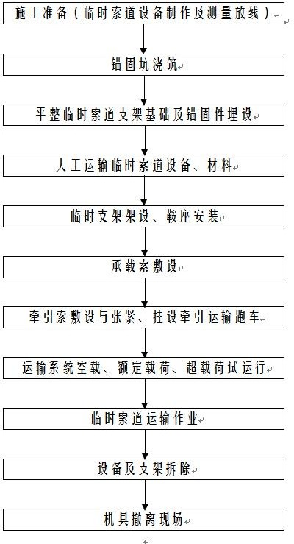  图2.4-1 临时施工工艺流程与污染源状况图  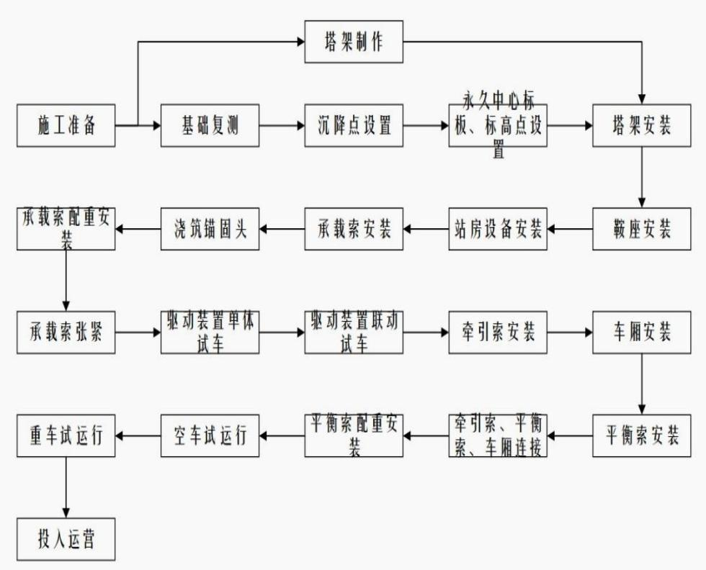  图2.4-2 项目索道施工工艺流程  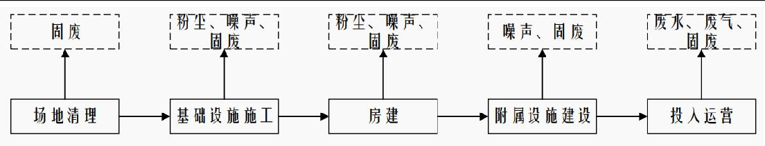  图2.4-3 站房施工工艺流程  本项目的施工建设包括准备阶段、土方施工、主体结构、建筑装修四个阶段。准备阶段主要为施工场地清理；土方施工主要为站房、索道支架地基开挖和浇注；主体结构主要包括站房结构浇注、墙体砌筑、索道支架设备等配套设施安装等；装修主要为内外墙面处理和室内地表处理等。由于受地形等自然条件限制，工程施工主要以人工方式和半机械方式进行。根据工程主要建筑物特点，本项目建设具体采用的方法如下：  （1）上、下站工程区  上站、下站站址和支架所处位置的用地由人工进行平整，开挖土方和石方由人工进行，开挖出的山石用于上站和下站建筑基础用石。在施工过程前，先将区域内草本移植到站区绿化区域后，进行表土剥离集中堆置。将红线范围内场地用彩条布围挡起来，进行封闭施工。基础开挖及整个施工过程以人工方式和半机械方式相结合的方法。  上、下站房的基础设计采用的是人工挖孔桩，挖机开挖；各个支架基础持力层为强风化岩，采用人工与风镐开挖，支架及上、下站之间山坡降土采用挖机开挖，入岩后换用炮斗机（挖机）开挖。(挖机折卸成几个部份，用临时货运索道运至上站、中站，到上站、中站及相应支架点后从新组装)。  本项目根据工程施工区的地貌类型、建设时序、新增水土流失的特点等，工程在坡度较陡的地方采用浆砌石护坡，在东侧边坡松散土体的底部修建浆砌石挡土墙。沿施工场地周边设置排水沟，排水沟末端设置沉砂池。  （2）支架工程区  索道塔基基坑开挖因受场地地形条件限制采用人工开挖方式，清除的表土和基础开挖土在基坑周边红线范围内地势低洼处集中堆放。基坑开挖深度视地表覆盖层厚度而定，若覆盖层不深，开挖表层土后基础采用锚杆形式与基岩固定，若覆盖层在4m以上，则采用普通砼基础。支架处所用砼和钢筋由站点经吊索供应。利用施工索道，在支架基础开挖区域搭建施工平台，将开挖土石方袋装，码放在平台四周，待施工结束后回填。  本项目索道线路共有4座钢结构支架，支架为圆柱形或塔形结构，支架基础为现浇钢筋混凝土基础。由于支架为钢结构构件，无法整体运输，需先在制造厂预装确认无误后，再拆卸成单体构件运至支架点安装架设。支架安装一般采用手拉葫芦配合拔杆吊。  因此，本项目各支架的建设，临时施工货索的搭建是本项目施工的关键。临时货索的设置线路和正式索道中心线完全重合，不存在新增临时占地。由于货运索道支架组装构件简单，且项目施工区地形复杂，交通条件受限，将货索支架运至各支架点无需专门开辟运输便道，临时货运索道临时索道设计为双承载往复式货运索道形式，其中两根承载索均可以运输货物，相当于双向无差别运输。牵引方式采用无极牵引，即绕过驱动装置、迂回轮与牵引运输小车相连的牵引头索，与绕过拉紧轮从后部和牵引运输小车相连的牵引尾索，用同一钢丝绳结合封闭环的闭合循环牵引方式。  （3）临时施工场地区  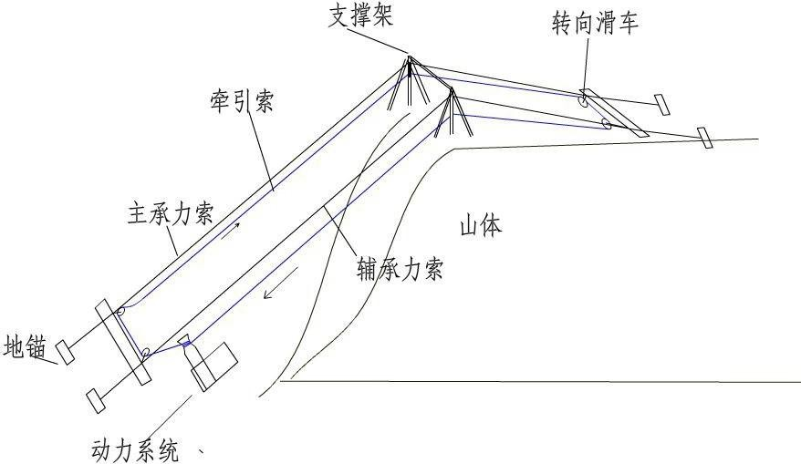  根据遥感卫星影像判读分析和实地考察，拟建索道站场（区）、支架占地类型为草地，施工材料、混凝土拌合站就近堆放在项目施工期及绿化区域内。项目在施工中考虑对所占用地区域进行表土剥离，由于工程站房、支架较为分散，剥离的表土就近堆放于支架临时施工区域及站房绿化区域内，并做好临时覆盖等措施。在施工结束后，将剥离的表土全部用于绿化覆土。  图2.4-4 临时施工索道架设示意图  首先将施工区域内的植被清除，进行表土剥离、场地平整，剥离表土集中堆放。后续搭建施工平台，开展施工作业，施工结束后对场地及时进行迹地恢复，植被复绿，植被恢复应选用当地本土物种，避免外来物种侵入。  根据设计方案，本项目总工期约3个月，施工人员约20人。项目施工建设需要大量的工程材料，包括钢筋、水泥、砖等，本项目利用站房空地作为临时堆场，不再新设临时堆场。施工场地及堆场四周设置输水沟系，防止雨水浸湿以及水流引起物料流失，运输车辆应入库装卸。临时堆放场采取覆盖、洒水等防扬散、防流失措施。施工场地四周建设排水明沟，沟口设沉淀池，使施工废水经沉淀后用于洒水降尘。施工过程中产生的泥浆水或含有砂石的工程废水， 未经沉淀一律不准排放，沉淀下来的泥浆和固体废物，应与建筑渣土一起处理，施工废水沉淀处理后用于场地降尘用水。同时应尽量减少物料流失、散落和溢流现象。  本项目施工营地依托已建游客服务中心，生活污水依托已建地埋式一体化污水处理装置处理，经处理后用于周边绿化。施工人员炊事以液化气和电为能源，生活垃圾收集后交由当地环卫部门处理处置。施工道路依托现有公路运输。缆车室外购生产厂家，在项目区仅进行安装工作。
其他 | 2.5项目选址方案比选  （1）溜索和缆车选线比较  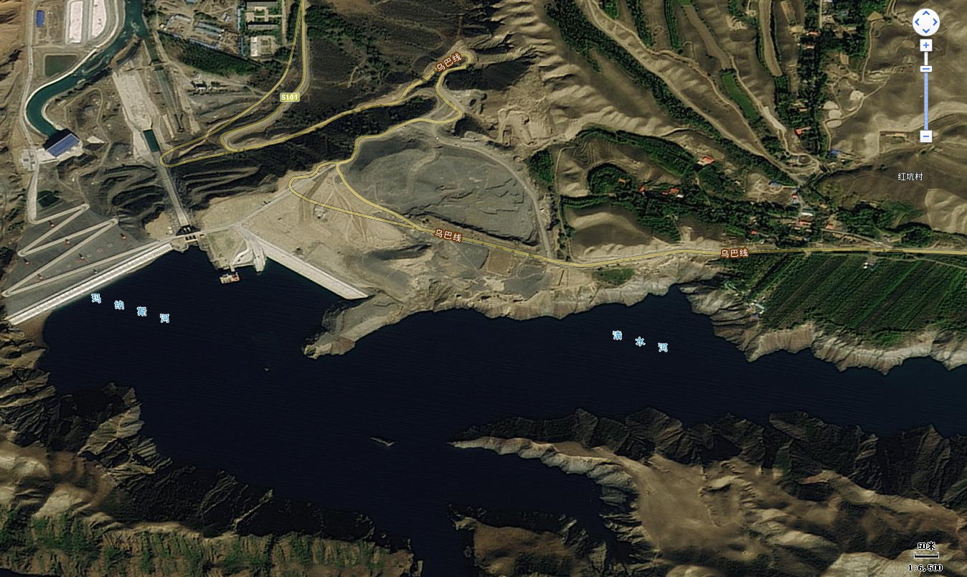  上站场  下站场  方案一：清水河北侧靠近肯斯瓦特水利枢纽工程坝体600m处--清水河南侧山脊。  线路靠近乌巴线公路，可能会引起交通阻塞，且山脊地势陡峭，给站房建设增加了一定难度，站房支架无法支撑，索道安全性一般。整个线路和站房深藏在山的侧坡上，不能避开山脊的大风选线上、下战场地形较低，不属于最佳观景位置。  上站场  下站场  方案二：清水河北侧靠近肯斯瓦特水利枢纽工程坝体1000m处--清水河南侧山脊。  索道下站场位置与方案一属于同一山脊，下站场处于相对平缓的地势区域内，索道线路长度比方案一略短一些，地形高程均属于当地较高位置，整个景观可一览无余，同时线路翻越山梁，大风将会影响索道的正常运营。做好支架建设，大风天气停止运营，可减少此类风险产生。  表2.5-1 索道线路方案比选  比较结论：  经过索道专家对项目进行实地踏勘，对当地的地质、地形、地貌进行了详细调查。在广泛听取各方面意见和建议的基础上，我们对索道线路和站点的工程地质、水文、气象、自然资源、空间景观、环境视觉、道路到达性、景观破坏性、游客游览线路组织和工程技术等方面进行了全方位的优化比较，选用方案二。  一般认为，索道建设的主要环境影响是施工期的生态环境破坏及其带来的生物多样性、水土流失、景观等影响。索道工程产生水土流失的重点部位为索道站场景区和各场地的临时堆场，重点时段为施工期。主要防治措施有索道站场地设置挡土墙、截排水沟及场地绿化；索道站场景区、索道塔基区、供电线路区、材料中转场地区、施工临时道路区在施工过程中采取临时挡护措施和施工迹地进行土地整和恢复植被。  为保证游客安全，索道必须采用封闭式车厢。索道要求的运输量为2000/1500（人/小时），预计此运输能力在索道投产20年内能满足游客的需求。在节假日客流高峰时，可通过适当延长索道运行时间的办法解决。在旅游淡季或游客不多时，可通过降低运行速度的方法降低运量，节约能源。本项目选用客运架空索道。  （2）步步惊心和高空单车选线  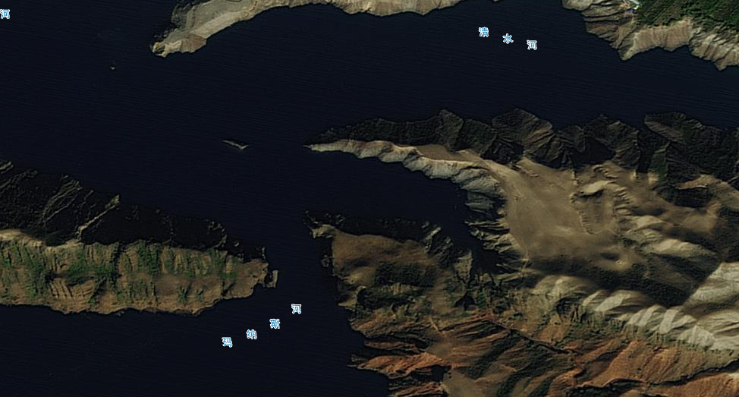  上站场  下站场  方案一：玛纳斯河主河道与清水河交接山脊-玛纳斯河东侧山区  上站区位于靠近清水河与玛纳斯河交接处，属于山脊区域。下站区位于玛纳斯河浅滩和主河道交接处，属于山脊背面，此处位于肯斯瓦特最佳观景区。上站区属于山脊处，设置上站区工程量较大，安全性缺乏，下战区属于山脊背面，架设索道困难。  方案二：清水河南侧平缓地带-玛纳斯河东侧山区  上站区设置在平缓地区，设置站区安全系数较高，下站区设置在山脊处，该地点为山脊最平缓，设置站区适宜。上、下站区选取高程落差小，步步惊心与高空单车游玩设施不需要设置高落差，因此方案二为最佳选线。  综上所述，本报告认为在线路总体设计的技术条件、对周围景观的影响上、自身视线影响、风景名胜资源保护与展示、交通条件、施工条件、环境影响等方面比较上，方案二最为均衡，没有明显缺点，适合作为索道选线方案。  上站场  下站场
  比选内容 | 方案一 | 方案二
  线路走向 | 清水河北侧靠近肯斯瓦特水利枢纽工程坝体600m处 | 清水河北侧靠近肯斯瓦特水利枢纽工程坝体1000m处
  下站位置 | 清水河南侧山脊 | 清水河南侧山脊
  地形地貌 | 索道线路选择在从山的侧面，整个线路和站房深藏在山的侧坡上，不能避开山脊的大风 | 索道线路穿越树林的长度比方案一略短一些，同时线路翻越山梁，大风将会严重影响索道的正常运营
  景观影响 | 索道线路和站房深藏在山的侧坡上，对景观的影响很大 | 整个线路都暴露在外， 对整个景观会有较大的影响属于最佳观景线
  珍稀植物分布情况 | 无珍稀动植物分布 | 无珍稀动植物分布

三、生态环境现状、保护目标及评价标准
生态环境现状 | 3.1 新疆维吾尔自治区主体功能区规划  根据《新疆维吾尔自治区主体功能区规划》文件，我国国土空间分为以下主体功能区：按开发方式，分为优化开发区域、重点开发区域、限值开发区域和禁止开发区域四类；按开发内容，分为城市化地区、农产品主产区和重点生态功能区三类；按层级，分为国家和省级两个层面。  本项目位于重点开发区域内，当地资源环境承载能力较强，发展潜力较大，集聚人口和经济条件较好，重点进行工业化城镇化开发的城市化地区。应在优化结构、提高效益、降低消耗、保护环境的基础上推动经济可持续发展。本项目为旅游景区基础设施建设项目，为促进经济发展，增加就业机会起到推动作用。符合重点开发区域的要求。  本项目符合主体功能区对项目区块的开发管制原则。  3.2生态功能区划  根据《新疆生态功能区划》，本项目属于准噶尔盆地温性荒漠与绿洲农业生态区，准噶尔盆地南部荒漠绿洲农业生态亚区，乌苏—石河子—昌吉城镇与绿洲农业生态功能区。本项目所属生态功能区及区域主要生态问题、主要生态敏感因子及敏感程度、主要保护目标及保护措施详见表3.2-1，生态功能区划图见图4。  表3.2-1 土地利用现状面积统计表  本项目建设位于山谷地区，项目区现状为草地。项目区不存在现有环境污染情况。本项目施工期及运营期对产生的污染物及时收集处理，对周边环境影响较小。项目运营期对项目区进行绿化，将使得土地获得综合性改善，减少水土流失和防治其继续扩大，恢复植被和耕地生产力，改善项目区及周边地区的生产和生活环境，促进区域经济的可持续发展，因此本项目的建设，符合《新疆生态功能区》规划要求。  3.3生态环境现状  （1）土壤类型  根据国家土壤信息服务平台，本项目所在地区为栗钙土。项目所在地土壤类型见图5。棕钙土的形成是是温带半干旱大陆气候和干草原植被下经历腐殖质积累过程和钙积过程所形成的具有明显栗色腐殖质层和碳酸钙淀积层的钙积土壤。棕钙土发育于温带荒漠草原植被下的土壤。地表多砂砾石，剖面上部呈褐棕色，下部为粉末层状或斑块状灰白色钙积层。  栗钙土的植被具有草原向荒漠过度的特征，分为邻近干草原的荒漠草原和向荒漠草原过渡的草原化荒漠两个亚带。草原化荒漠则以超旱生的藏鸡儿、红砂与小针茅、冷蒿等构成的群落。在北疆除超旱生小半灌木蒿属、假木贼以及沙生针茅、新疆针茅等小禾草外，还有春季短生植物。棕钙土的特征有：自然植被组成趋于旱化，生物量低，土壤腐殖质积累作用弱，有机质含量低；钙积作用强，钙积层在剖面中位置较高；呈碱性至强碱性反应，阳离子交换量较低，吸收性复合体为盐基所饱和，其中钠离子所占比例较高；质地较粗，多属砂砾质、砂质和砂壤质、轻壤质，土体中钙质有较明显移动。栗钙土地区以畜牧业为主，仅局部地区有灌溉农业。热量条件虽较好，部分地区且可进行复种，但水分条件较差，土层浅薄，矿质养分含量低；加之春季风大和侵蚀严重，需进行水利建设、营造防风林带，并采取种植绿肥、增施有机肥及矿质肥料等改良措施，才能进行农业生产。畜牧业的持续发展，也有赖于地下水源的开发和建立小型分散的人工草料基地。  （2）植被现状  本项目所在地植被类型分布见图6，项目区植被类型为温带丛生矮禾草、矮半灌木荒漠草原。植被分布主要为零星草类分布。据调查，本项目区域内仅生长一些盐柴类半灌木、超旱生灌木和小半乔木，种类贫乏、结构简单、覆盖度极小。主要植被为碱蓬、假木贼、骆驼刺等。  （3）动物现状  项目区野生动物以常见鸟类和小型哺乳类动物为主，未见国家及自治区级保护野生动物出现。  （4）土地利用类型  根据项目区土地利用类型调查，项目区土地以草地为主。土壤以山体岩石地貌为主，土地类型单一。土地利用类型见图7。  （5）与生态红线范围的位置关系  根据与天山水源涵养与生物多样性维持生态保护红线位置关系进行核算，本项目分别设置两处上站场，两处下站场，横跨区域均属于红线范围，但项目建设用地不属于生态红线区。在施工期、运营期严格按照本环评提出的环保措施进行建设，可有效减少污染物排放。其中缆车和溜索上站场距离生态红线最短距离107.04m、下站场缆车距离生态红线最近距离为163.16m；下站场溜索距离生态红线最短距离155.2m；步步惊心上站场距离生态红线最近距离为100.04m、下站场距离生态红线最短距离158.16m；高空单车选线选址距离生态红线最近距离为101.04m、下站场距离生态红线最短距离140.16m。上下站场距离生态红线范围均大于100m。本项目与生态红线范围关系见图8。  （6）地形、地貌  本项目位于天山山脉的依连哈比尔尕山北坡，整体地势南高北低，起伏变化较大。地貌单元为低山丘陵区，主要由第四系地层组成，海报高程600-1100m。该区总体的地貌上呈明显的“山间洼地”形态。南北两侧略高而中间相对较低，河流下切深度70-130m，河谷宽阔平坦，呈“U”字型或为较宽阔谷地，谷底高程650m-870m，河床宽180m~550m。下游较宽，河岸多陡立，形成数十米至百米的悬崖峭壁。坡脚及阶地上堆积冲积、坡积、洪积物，谷坡积岩裸露。河床纵坡约为8%，谷顶为宽阔的X、XI级阶地平台，两岸阶地后缘为低山丘陵，地形起伏；河岸两侧冲沟发育，一般间隔400m~700m，呈梳状或树枝状垂直河流分布。河谷两岸以不对称的河谷地貌为主。两岸发育多达12级的基座阶地。I级阶地比高2m左右，覆盖层厚度2.0m左右，阶面窄。II级阶地比高4m~6m，覆盖层厚度3.0m左右，阶面较窄。III级阶地比高7m~～10m不等，覆盖层厚度3.0m左右，阶面宽窄不一。IV级阶地比高20m左右，阶地覆盖层厚度不一。V级阶地比高30m左右，覆盖层厚度3.0m左右。VI级以上阶地阶面平坦开阔，覆盖层厚度3m~8m。I、II级阶地及河漫滩为全新世地层，II~X级阶地为上更新世地层；VII级阶地为中更新世地层。  （7）水土流失现状  从项目区的环境概况、水土流失现状调查及引起土壤侵蚀的外营力和侵蚀形式分析，工程区土壤侵蚀主要类型为风力侵蚀，兼有水力侵蚀。根据2018年土壤侵蚀遥感调查资料，玛纳斯县土壤侵蚀面积3916.5k㎡，占全县土地总面积的42.78%，中度以上侵蚀面积达1177.84k㎡，站全市土壤侵蚀总面积的30.1%。侵蚀类型主要由水力侵蚀、风力侵蚀。其中风力侵蚀面积为3457.54k㎡，占土壤侵蚀总面积的88.28%，水力侵蚀面积为458.96k㎡，占土壤侵蚀面积的11.72%。  表3.3-1 玛纳斯县土壤侵蚀分类分级面积表 单位：k㎡  （1）风力侵蚀：根据工程区的实际情况，发生风蚀具备两个条件，一是具备大于起沙风速的风力。二是地表裸露、干燥或地表植被覆盖度低，并提供沙源。项目所在地属玛纳斯县，该区年平均风速3-4m/s，具备风蚀发生的风力条件。项目区位于低山丘陵区，地形起伏不大，地表被砂石所覆盖，如不存在人为扰动，其抗侵蚀的能力较强。根据现场调查项目区气象、土壤、植被等自然条件，综合确定项目区在地表未扰动情况下风力侵蚀强度为轻度。  （2）水力侵蚀：项目区为典型的大漠型性干旱气候区，多年平均降雨量135mm，日最大降雨量160mm，地表植被覆盖率约10%，根据现场调查项目区气象、土壤、植被等自然条件及参考工程所在水保持规划判断，综合确定项目区在地表未扰动情况下水力侵蚀强度为轻度。根据工程区综合踏勘、测量及综合分析，确定本工程区的气象、地表组成、植被覆盖度等自然环境状况，结合全疆第二次水土流失普查结果，判断项目区在原地表稳定层未破坏的条件下，原生地表土壤侵蚀强度属于轻度风蚀轻度水蚀，根据《土壤侵蚀分类分级标准》（SL190-2007），土壤侵蚀模数区间值为1000-2500t/（k㎡·a），初步判定本区的原生地貌土壤侵蚀模数为1500t/k㎡・a。根据《开发建设项目水土流失防治标准》(GB/T50434-2018)、项目区所属的水土流失类型、项目区的实际情况，确定工程区土壤容许流失量为1500t/（k㎡·a）。  项目区水土流失类型、强度、土壤侵蚀模数、土壤流失容许量情况见表3.3-2。  表3.3-2 项目区土壤侵蚀模数、土壤流失容许量情况统计表  3.4区域环境质量现状  3.4.1大气环境质量现状  中国空气质量在线监测分析平台的《2019年逐月及全年昌吉州环境空气质量报告》中昌吉州环境空气质量达标判定结果为：昌吉州2019年SO₂、NO₂、PM₁₀、PM_{2.5}年均浓度分别为10µg/m³、38µg/m³、98µg/m³、57µg/m³；CO24小时平均第95百分位数为2.4mg/m³，O₃日最大8小时平均第90百分位数为122µg/m³，经分析可知，项目所在区域SO2和NO₂的年平均浓度、CO、O₃的百分位日平均浓度满足《环境空气质量标准》（GB3095-2012）的二级标准要求，PM₁₀、PM_{2.5}的年平均浓度超过《环境空气质量标准》（GB3095-2012）中二级标准限值。因此判定昌吉州为环境空气质量非达标区。  根据《环境影响评价技术导则 大气环境》（HJ2.2-2018）要求，“优先采用评价范围内国家或地方环境空气质量监测网中评价基准年连续1年的监测数据”。选取距离本项目最近的国控监测站昌吉市监测点（距离本项目最近）2019年的监测数据，作为本项目环境空气现状评价基本污染物SO₂、NO₂、PM₁₀、PM_{2.5}、CO和O₃的数据来源。  根据2019年昌吉市空气质量逐日统计结果，SO₂、NO₂、PM₁₀、PM_{2.5}、CO和O₃各有365个数据，基本污染物环境空气质量现状评价表见表3.4-1。  表3.4-1 区域空气质量现状评价表  项目所在区域SO₂和NO₂年平均浓度、CO日平均浓度、O₃日最大8小时平均浓度均满足《环境空气质量标准》（GB3095-2012）中二级标准要求；PM₁₀、PM_{2.5}年均浓度均超过《环境空气质量标准》（GB3095-2012）中二级标准要求。由于当地气候干燥及沙尘天气导致的PM₁₀、PM_{2.5}年平均浓度超标。  3.4.2水环境质量现状调查与评价  本项目与地表水无水力联系，产生的生活污水经项目区已建地埋式一体化污水处理装置处理，经处理满足《农村生活污水处理排放标准》（DB65 4275-2019）A级标准后用于周边绿化，不外排。根据《环境影响评价技术导则 地下水环境》（HJ610-2016）中附录A地下水环境影响评价行业分类表，本项目属于“V社会事业与服务业”中第170项“旅游开发”。  3.4.3声环境质量现状与评价  目前玛纳斯县暂未进行声环境功能区域划分，尚未对项目所在区域进行声环境功能区划；因此项目参考《声环境功能区划分机刷规范》（GB/T15190-2014），项目所在区域属于2类声环境功能区，故执行《声环境质量标准》2类标准要求。
  项目具体设施 |  | 功能要求
  所属  生态  功能区 | 生态区 | Ⅱ准噶尔盆地温性荒漠与绿洲农业生态区
  所属  生态  功能区 | 生态亚区 | Ⅱ5准噶尔盆地南部荒漠绿洲农业生态亚区
  所属  生态  功能区 | 生态功能区 | 乌苏—石河子—昌吉城镇与绿洲农业生态功能区
  主要生态服务功能 |  | 工农畜产品生产、人居环境、荒漠化控制
  主要生态环境问题 |  | 地下水超采、荒漠植被退化、土地荒漠化与盐渍化、大气和水质及土壤污染、良田减少、绿洲外围受到沙漠化威胁
  主要生态敏感因子、敏感程度 |  | 生物多样性及其生境中度敏感，土壤盐渍化轻度敏感
  主要保护目标 |  | 保护绿洲农田、保护城市大气和水环境质量、保护荒漠植被、保护农田土壤环境质量
  适宜发展方向 |  | 发展优质高效农牧业，美化城市环境，建设健康、稳定的城乡生态系统与人居环境
  主要保护措施 |  | 节水灌溉、严格控制地下水开采、污染物达标排放、提高城镇建设规划水平、控制城镇工业用地、荒漠草场禁牧休牧 、完善防护林体系、加强农田投入品的使用管理
  侵蚀类型 | 轻度侵蚀 | 中度侵蚀 | 强度侵蚀及以上 | 合计
  水力侵蚀 | 273.27 | 149.62 | 36.07 | 458.96
  风力侵蚀 | 3465.49 | 970.52 | 21.63 | 3457.54
  合计 |  |  |  | 3916.5
  分布范围 | 侵蚀类型及强度 | 原生地貌侵蚀模数 | 土壤流失容许量
  站场（区） | 轻度风蚀、轻度水蚀 | 1500t/（k㎡·a） | 1500t/（k㎡·a）
  评价因子 | 平均时段 | 百分位 | 现状浓度 | 标准限值 | 占标率/% | 达标情况
  评价因子 | 平均时段 | 百分位 | （μg/m³） | （μg/m³） | 占标率/% | 达标情况
  SO₂ | 年平均浓度 | - | 10 | 60 | 16.67 | 达标
  NO₂ | 年平均浓度 | - | 38 | 40 | 95 | 达标
  PM_{2.5} | 年平均浓度 | - | 57 | 35 | 162.85 | 超标
  PM₁₀ | 年平均浓度 | - | 98 | 70 | 140 | 超标
  CO | 百分位上日平均质量浓度 | 95%（k=319） | 2400 | 4000 | 60 | 达标
  O₃ | 百分位上8h平均质量浓度 | 90%（k=306） | 122 | 160 | 76.25 | 达标
与项目有关的原有环境污染和生态破坏问题 | 本项目为新建项目，项目现状为草地，尚未开工建设，无与本项目有关的污染和环境问题。
生态环境保护目标 | 3.5评价范围  （1）生态环境  本项目周围无世界文化和自然遗产地等特殊生态敏感区，也无风景名胜区、森林公园、地质公园等重要生态敏感区，属于一般管控区域。经与玛纳斯县自然资源局核实，本项目从天山水源涵养与生物多样性维持生态保护红线上空穿过，不占用该生态红线。在运营期间缆车室进行全封闭建设，禁止游客将生活垃圾抛洒入生态红线范围内，做好生态保护宣传，做好对天山水源涵养与生物多样性维持生态保护区保护工作。  项目占地面积2410㎡，用地性质为建设用地，且小于20k㎡，根据《环境影响评价技术导则 生态影响》（HJ 19-2011），确定生态环境评价等级为三级。  （2）大气环境  项目施工期做好施工围挡，污染物产生的影响较小；运营期污染物产生量较小，故本次大气环境影响评价等级确定为三级，不设置大气环境评价范围。  （2）水环境  根据《环境影响评价技术导则 地表水环境》（HJ2.3-2018）中4.3规定划分评价等级，项目营运期主要废水为游客和工作人员产生的生活污水，经地埋式一体化污水处理装置处理后，用于周边绿化，评价等级为三级B级，仅作一般性分析。  依据《环境影响评价技术导则地下水环境》（HJ610-2016）附录A，拟建项目属于V社会事业170旅游开发，项目类别为IV类，IV类建设项目不开展地下水环境影响评价。本评价仅对项目提出相关地下水环境保护措施，不设置地表水环境及地下水环境评价范围。  （3）声环境  项目区周边50米范围内不存在声环境保护目标，无需开展声环境质量现状评价。索道站房边界外200m范围设置声评价范围  （4）土壤环境  依据《环境影响评价技术导则土壤环境》（HJ964—2018）附录A，根据行业特征、工艺特点或规模大小等建设项目类别分为Ⅰ类、Ⅱ类、Ⅲ类、Ⅳ类，其中Ⅳ类建设项目可不开展土壤环境影响评价。因本项目属于“其他行业”Ⅳ类项目；故本项目不再对土壤环境进行评价。无需开展土壤环境现状评价，不设土壤环境评价范围。  （5）环境风险  根据《建设项目环境风险评价技术导则》（HJ 169-2018），本项目不涉及有毒有害的易燃易爆等危险物质和风险源分布，Q=0。建设项目环境风险潜势划分为Ⅰ，即风险判定等级为简单分析a。本次评价仅对事故影响进行简要分析，提出防范、减缓和应急措施。不需设置环境风险评价范围。  本项目评价范围见图5。评价范围确定见表3.5-1。  表3.5-1 环境影响评价范围一览表  3.6环境保护目标  （1）大气环境保护目标  本项目厂界外200米范围内无风景名胜区、居住区、文化区和农村地区人群较集中的区域等保护目标。保护项目区区域空气环境质量，使其在现状基础上不受到明显影响，环境空气质量保持在《环境空气质量标准》（GB3095-2012）二级标准要求。  （2）声环境保护目标  项目厂界外50米范围内不存在声环境保护目标。使项目区周围声环境质量满足《声环境质量标准》（GB3096—2008）中的2类标准。  （3）地下水环境保护目标  本项目厂界外500米范围内不存在地下水集中式饮用水水源和热水、矿泉水、温泉等特殊地下水资源。保护项目区水环境质量，周围水环境质量满足《地下水质量标准》（GB/T14848-2017）中Ⅲ类标准限值。  （4）地表水保护目标  本项目从天山水源涵养与生物多样性维持生态保护红线上空穿过，在运营期间缆车室进行全封闭建设，禁止游客将生活垃圾抛洒入生态红线范围内，做好生态保护宣传，做好对天山水源涵养与生物多样性维持生态保护区保护工作。跨过的清水河和玛纳斯河，根据《新疆维吾尔自治区水污染防治工作方案》（新政发〔2016〕21号），玛纳斯河肯斯瓦特河段为石河子市地下水补充水源，地表水环境为Ⅱ类功能区。  （4）生态环境保护目标  经现场调查，周边500m范围内未发现国家及省级重点保护野生植物，也未发现有适合重点保护野生动物栖息地、繁殖地、觅食地分布，不涉及集中式饮用水源保护区，也不涉及各级自然保护区、森林公园和风景名胜区等生态敏感区。  表3.6-1 主要环境保护目标一览表
  环境要素 | 评价等级 | 评价范围
  环境空气 | 三级 | 不设置大气环境评价范围
  地表水 | 三级B | 项目跨过清水河和玛纳斯河
  地下水 | / | /
  声环境 | 二级 | 索道及索道站房边界外50m范围
  生态环境 | 二级 | 索道及索道站房边界外扩200m范围
  土壤 | / | /
  环境风险 | 简单分析 | 不需设置环境风险评价范围
  环境要素 | 名称 |  | 与项目位置关系 | 规模 | 保护目标
  大气 | 民宿居住区 |  | 北侧 242m | 600人 | 《环境空气质量标准》（GB3095-2012）二级标准要求
  声环境 | 项目区周边 |  |  |  | 《声环境质量标准》（GB3096—2008）中的2类标准
  地下水 | 项目区地下水 |  |  |  | 《地下水质量标准》（GB/T14848-2017）中Ⅲ类标准限值
  地表水 | 天山水源涵养与生物多样性维持生态保护红线 | 缆车上站场 | 清水河北侧 | 107.04m | 《地表水环境质量标准》（GB3838-2002）Ⅱ类  水体功能：灌溉
  地表水 | 天山水源涵养与生物多样性维持生态保护红线 | 缆车下站 | 清水河南侧 | 163.16m
  地表水 | 天山水源涵养与生物多样性维持生态保护红线 | 溜索上站 | 清水河北侧 | 106.04m
  地表水 | 天山水源涵养与生物多样性维持生态保护红线 | 溜索下站 | 清水河南侧 | 155.2m
  地表水 | 天山水源涵养与生物多样性维持生态保护红线 | 步步惊心上站 | 玛纳斯河东北 | 100.04m
  地表水 | 天山水源涵养与生物多样性维持生态保护红线 | 步步惊心下站 | 玛纳斯河西南 | 158.16m
  地表水 | 天山水源涵养与生物多样性维持生态保护红线 | 高空单车上站 | 玛纳斯河东北 | 101.34m
  地表水 | 天山水源涵养与生物多样性维持生态保护红线 | 高空单车下站 | 玛纳斯河西南 | 140.16m
  地表水 | 天山水源涵养与生物多样性维持生态保护红线 | 危险废物暂存间 | 清水河北侧 | 204m
  地表水 | 肯斯瓦特水利枢纽工程 |  | 西北侧 | 1.34km | 功能：防洪、发电、灌溉
  生态 | 项目区周边野生动植物保护 |  |  |  | 严禁捕杀野生动物，严禁砍伐野生植物，植被占用补偿。
  土壤 | 项目周边土壤环境不受污染 |  |  |  | 确保土壤环境不受影响；水土流失预防区和治理区不受影响
  景观环境 | 天山水源涵养与生物多样性维持 |  |  |  | 严格落实各项环保措施，减少项目对其的影响
评价  标准 | 1、环境质量标准  （1）环境空气中基本污染物SO₂、NO₂、PM₁₀、PM_{2.5}、CO、O₃执行《环境空气质量标准》（GB3095-2012）中二级浓度限值；  （2）声环境执行《声环境质量标准》（GB3096-2008）2类标准值。  2.污染物排放控制标准  （1）大气污染物排放标准  运营期颗粒物废气执行《大气污染物综合排放标准》(GB16297-1996)表2中二级标准。  （2）噪声排放标准  运营期执行《社会生活环境噪声排放标准》（GB22337-2008）中的2类区标准要求。  （3）废水排放执行标准  《农村生活污水处理排放标准》（DB65 4275-2019）A级标准。  （4）固体废物排放执行标准  按《一般工业固体废物贮存和填埋污染控制标准》（GB18599-2021）的要求进行处置。危险废物暂存执行《危险废物贮存污染控制标准》（GB18597-2001）及修改单中的控制标准。
其他 | 总量控制要求  根据国家“十三五”规定的总量控制污染物种类，综合考虑本项目的排污特点、所在区域的环境质量现状等因素，本项目运营期产生的生活污水排入游客服务中心已建一座地埋式一体化污水处理装置处理，达标后用于周边绿化，。无燃煤燃气锅炉等设施，因此不涉及大气污染总量申请。本项目不另申请总量控制指标。

四、生态环境影响分析
施工期环境保护措施 | 4.1生态环境影响分析  （1）占地分析  本项目建设对生态环境的影响主要表现在项目占地使土地功能发生改变，地表植被发生破坏，当地水土保持功能下降。本项目施工期临时占地面积310㎡，为绿化用地，新增永久占地1410㎡。占地类型均为草地，地表植被稀少，土壤利用类型单一，生态影响较小。施工结束后需尽快对项目区地表进行修复，对区域土地利用格局造成轻微影响。按照施工工序施工，不干扰其他地表土壤及植被。工程开工前，拟先剥离占地范围内表层土，并独立堆存于项目表土堆场内，对表土场做好水保措施。  （2）对植被的影响分析  项目建设及运营期的人类活动是造成植被破坏的主要原因，对植被主要影响形式是对土地的占用以及施工阶段清场过程中对地表植被的清理及施工过程中的辗压。施工过程中有部分地表土地被各种设备或砾石覆盖，工程结束后土地重新回到原来的自然状态，同时占用的野生植被将会受到人类和机械的踩踏、碾压和砍伐，使植物生境发生较大变化，对占地范围内的野生植被造成破坏。项目在施工过程中总占地面积为2410㎡，项目区占地为草地。  按照草场等级划分，本项目为三等七级草场，产草量约2500kg/h㎡计算，本项目占地面积为0.24h㎡，则鲜草量损失量为500kg。每只羊按照每年消耗900kg鲜草，则约合1只绵羊单位，年生物损失量为1只。  项目建设使植被生物量减少或丧失是本工程产生的主要负面影响之一，也是开发建设项目所不可避免的，本项目范围内无珍稀濒危植物，也不涉及珍稀濒危植物的移植。对于工程造成的植被损失，方案设计采用原地恢复及区域补偿两种方式，进行等量补偿，以保护区域植被面积不减少。项目批准建设后将签订草原占补协议。  （3）对野生动物的影响分析  项目的实施对野生动物生存环境、分布范围和种群数量的影响主要分为直接影响和间接影响两个方面。直接影响主要表现为建设项目占地，使野生动物的原始生存环境被破坏或改变；间接影响主要表现为由于植被的减少或污染破坏而引起野生动物食物来源减少。由于评价区域野生动物数量少，且不是野生动物的唯一栖息地，故该建设项目对动物区域性生境不产生明显影响。  （4）水土流失影响分析  本项目建设将对地表造成扰动，增大风蚀量。施工作业范围内的土壤地表表层遭到破坏，下层的粉细物质暴露在地层表面，在风力的作用下，风蚀量会明显加大，这种影响在短时间内不会完全恢复。但随着时间的推移，风蚀量会随着地表新保护层的逐渐形成而减弱。不涉及重点治理区域。  （5）土壤环境影响分析  各项施工活动不可避免的会对土壤造成人为扰动，产生破坏性影响，如挖填方、岩屑临时堆放场等占地，以及施工材料堆积、挖掘、辗压、踩踏等均改变原有的土壤结构和理化性质，机械碾压的结果使土壤紧实度增高，地表水入渗减少，土壤团粒结构遭到破坏，不利于野生植被的恢复。但是施工结束后，临时占地得到释放，占地范围内由于挖掘和机械碾压等施工活动减少，对土壤的影响程度轻，影响特征部分可逆，影响时间短，对原有的土壤结构和理化性质影响不大。  4.2环境空气影响分析  （1）扬尘  1）在建筑材料装卸、运输和使用等各个环节，做好文明施工，文明管理，尽量避免或减少引起扬尘，防止建设地块周围环境的TSP浓度升高。临时弃土、弃渣堆放区域采用篷布进行四周围挡。  2）运输黄沙、石子、弃土、建筑垃圾等的车辆必须用帆布等严密覆盖，覆盖率要求达100％。  3）洒水降尘。一般情况施工场地自然风作用下产生的扬尘所影响范围在100m以内。如果施工期间对施工场地及车辆行驶路面实施洒水抑尘，每天洒水4~5次，可使扬尘减少70％左右，将TSP污染距离缩小到20~50m范围。  4）建材的露天堆放和搅拌作业是施工扬尘的另一产生源。这类扬尘的主要特点是受作业场所的风速影响。因此，建议采用仓储式散装水泥，尽量不在露天堆放沙石、水泥等建材，不在露天进行搅拌作业。在露天暂时堆放的沙石、水泥等必须用帆布或塑料编织布严密封盖。禁止在大风天进行此类作业。  （2）燃油机械废气  针对燃油废气，施工单位应选用符合国家有关标准的施工机械和运输工具，使其排放的废气符合国家有关标准，以控制施工区大气环境污染。  4.3水环境影响分析与评价  4.3.1施工期生产废水  施工废水主要来源于主要来自建筑物现浇砼、预制板沟缝及砼养护废水、施工机械和车辆被雨水冲刷后产生油污等，施工废水产生量小，间断性排放，废水污染物主要为SS、石油类，主要是碱性废水，PH值12左右。该部分废水隔油、沉淀经处理后进行循环利用，用于施工场地，不外排。  为减少项目施工期对生态红线的影响，采取以下措施：  ①工程避让措施：施工场位置及占地应在满足设计和施工要求的前提下进行适当的调整，以减少占地。确保各环保设施正常运行，避免各种污染物对地表水环境的影响。  ②管理措施：严格控制施工场占地，严格遵守环境保护规章制度，施工和生活污水不乱排，严格划定车辆行驶路线及临时道路开拓路线，运输车辆及其他车辆在规定路线范围内行使，禁止乱碾乱轧；严格规定各类工作人员的活动范围，使之限于在各工区范围内活动，最大限度减少对地表水环境的影响。  ③恢复措施：施工结束后，施工设备及时撤离，固体废物全部妥善处置，现场禁止遗留，占地应清理平整。对靠近水体位置设置围栏，做好宣传。  4.3.2 生活污水  日均施工人员为20人，已建游客服务中心作为施工营地，生活污水依托游客服务中心已建地埋式一体化污水处理装置处理，生活污水经处理后用于周边绿化。施工人员生活用水量按80 L/人·d，生活污水产生量按用水量的80%计，施工期生活污水产生量为115.2m³/a。生活污水的主要污染因子为COD、SS、氨氮等。  4.4声环境影响分析与防治措施  （1）选用低噪声设备和工艺，有效降低昼间噪声影响。  （2）要加强设备安装过程中的减震措施，整体设备应安放稳固，并与地面保持良好接触，有条件的应使用减振机座，降低噪声。施工过程中加强检查、维护和保养机械设备，保持润滑，紧固各部件，减少运行震动噪声。  （3）施工单位应合理安排工作人员轮流操作产生高强噪声的施工机械，减少接触高噪声的时间，或穿插安排高噪声和低噪声的工作。加强对施工人员的个人防护，对高噪声设备附近工作的施工人员，可采取配备、使用耳塞、耳机、防声头盔等防噪用具。  施工期噪声影响为短期影响，施工结束后即可消除。但考虑施工期对周围环境的影响，要求建设单位在建设过程中必须认真遵守各项管理制度，落实本报告提出的防治措施及建议，做到文明施工、严格管理、缩短工期，力争将项目建设过程中对周围环境产生的影响降到最低限度。  4.5固体废弃物环境影响  施工期固体废弃物主要为土石方、施工人员生活垃圾、施工建筑垃圾以及装修过程中产生的固体废弃物。  （1）土石方  工程占地包括永久占地和施工临时占地两大部分，施工中永久占地面积为1410㎡，施工临时占地面积310㎡。本工程建筑物的建设将涉及取土和弃土问题，由于建筑物所需建筑材料均在当地购买，取土量非常小，弃土产生于上、下站场（区）平整和支架基础开挖。  根据委托单位提供的资料，工程土方开挖总量约为3965.6m³，回填来源于自身开挖土，覆盖表土1679.2m³，覆盖表土来源于剥离的表土，表土剥离时临时堆就近表土场，作为后期绿化用土。项目土石方自挖自填，土方挖填基本平衡，本项目不存在永久弃渣，工程土石方平衡见表4.5-1。  表4.5-1 工程土石方平衡表（单位：m³）  开挖的表土用于后期生态恢复绿化用土，全部回用。  （2）生活垃圾  施工人员施工期产生生活垃圾约为0.4kg/d，施工期间为90d，则施工期生活垃圾年产生0.8t。项目区已建游客服务中心设立垃圾收集箱集中收集，并由专人进行垃圾的清运工作，定期清运，垃圾拉运到当地垃圾填埋场进行集中处理。施工区作业结束后，应及时、全面地进行清场作业，做到施工区内不遗留生活垃圾。  （3）建筑垃圾  建设过程中产生的建筑垃圾主要有建材损耗产生垃圾、装修产生的建筑垃圾。按0.5kg/（㎡/a）的单位面积建筑垃圾产生量，总建筑面积按1410㎡，则产生建筑垃圾量为0.71t。  4.6景观影响  根据索道建设项目的特点，项目对景观影响范围、程度与工程所进行的阶段紧密相关，不同的工程行为对各景观要素的影响是不同的。  （1）上站房、上站区对景观的影响  缆车、索道上站房位于已建游客服务中心南侧；步步惊心、高空单车上站区位于上坡南侧，玛纳斯河浅滩北侧，项目区目前地貌为草地和荒地。项目建设过程中会破坏项目区内植被，从而对项目区现有的植被存在直接破坏效果。根据工程占地情况估算，上站房、上站区占地面积较小，项目施工完成后，对项目区进行场地植被恢复。因而可以预期不会对植被景观造成较大的负面影响。  （2）下站房、下站区对景观的影响  缆车、索道下站房位于清水河南侧，项目区有一处平坦区域；步步惊心、高空单车下站区位于玛纳斯河浅滩南侧，项目区目前地貌为草地。站房及站区建设将产生植被景观破坏，根据工程占地情况估算，占地面积较小，项目施工完成后，对项目区进行场地植被恢复。因而可以预期不会对植被景观造成较大的负面影响。本项目依托项目区现有施工变道,不新建施工道路。  总体来看，项目区无名胜古迹分布，距离生态红线边界超过100米距离。项目建设对整体景观影响较小，发生景观破坏的情况主要为项目占地范围内植被的破坏。项目建设完成后及时对项目区进行绿化，可将景观影响降到最低，因此，综合判定本项目不存在较大景观影响，景观影响在尚可接受的范围内。  4.7水土流失影响分析  根据对本工程建设和运行特点，新增侵蚀影响因素主要表现为对地貌、植被、土壤、水文等的影响和作用。建设期新增水土流失主要集中在站场（区）建设区域。  水土流失的表现形式主要有：①改变微地形，增大降雨侵蚀；②破坏植被，造成植被覆盖度下降；③破坏土壤结构，造成土体抗冲抗蚀能力下降；④工程建设土石方开挖、场地平整涉及土石方量，是主要的侵蚀源。本项目水土流失影响因素分析表见表4.6-1。  表4.6-1 水土流失影响因素分析表
  序号 | 土石方来源 | 挖方 |  | 填方 |  | 利用方 | 弃方
  序号 | 土石方来源 | 表土剥离 | 土/石方 | 表土 | 土/石方 | 利用方 | 弃方
  1 | 站场（区）场地平整 | 1038 | 1794 | 1000 | 1794 | 38 | 0
  2 | 支架基础 | 737.6 | 396 | 679.2 | 396 | 58.4 | 0
  小计 |  | 1775.6 | 2190 | 1679.2 | 2190 | 96.4 | 0
  合计 |  | 3965.6 |  | 3869.2 |  | 96.4 | 0
  工程分区 |  | 基本情况 | 可能产生的水土流失
  施工期 | 站场（区） | 人为的扰动原地貌，机械碾压 | 裸露地表、松散渣面风起扬尘、雨水冲刷。
  自然恢复期 | 整个项目建设区 | 不再新增扰动破还原地貌，施工期造成的扰动面积基本稳定，产生的水土流失逐年减小。
运营期生态环境影响分析 | 4.7 废气  建设项目建成后，采用单线循环固定抱索器双人吊箱式索道，索道采用电力驱动；索道冬季不运营，且项目不设食堂。本项目废气污染物排放总量少，对环境空气影响较小。  4.8 废水  废水主要来自游客和工作人员的生活污水，项目区休息区依托已建游客服务中心，中心已建设有一座地埋式一体化污水处理装置。生活污水经污水处理装置处理达到《农村生活污水处理排放标准》（DB65 4275-2019）A级标准后用于周边绿化。项目生活用水排水取最大人流量接待值情况见表4.8-1。  表4.8-1 项目用水排水情况统计  备注：排污系数0.8。  生活污水水质指标为：COD 60mg/L、SS 30mg/L。综合考虑地形地势以及周边设施设置情况，生活污水可满足《农村生活污水处理排放标准》（DB65 4275-2019）A级标准。本项目生活污水产排情况见表4.7-2。  表4.8-2 项目污水产排情况一览表  4.9 噪声  项目营运期噪声主要来自游客游玩时的社会娱乐噪声、公建设施等动力设备噪声。项目在动力设备选型上拟优先选用低噪声设备，独立设置水泵房、空调房等，安装时做到规范安装，设置相应的隔声减振措施；做好游客的宣传，管理工作，引导游客文明的参与各项娱乐活动；加强音箱和游乐设施的运行管理，严格控制音量。同时，该项目室外游乐区夜间不开放。项目噪声源噪声级及治理措施和降噪效果见下表。  表4.9-1 项目内部主要设备噪声源治理措施一览表  本项目噪声源较少，通过采取以上措施后，项目噪声可实现达标排放，对外环境影响很小。项目周边无居民区，对周边噪声环境影响较小。同时做好项目区周边绿化工作。经预测，项目噪声经过有效措施治理后，边界噪声可满足《社会生活环境噪声排放标准》（GB22337-2008）中的2类区标准要求。项目噪声可实现达标排放，对外环境影响较小。  4.10 固体废弃物  本项目固体废物主要为生活垃圾，项目每日接待游客约200人次，游客按每人每日产生生活垃圾0.25kg计，则产生生活垃圾50kg/d（12t/a）；工作人员30人，每人每日产生生活垃圾按1kg计，产生量30kg/d（7.2t/a）。游客服务中心已设置有室内生活垃圾收集箱，生活垃圾经室内生活垃圾收集箱收集后，集中排入室外大的密封生活垃圾收集箱内，生活垃圾经垃圾池定时收运，拉运至玛纳斯县垃圾填埋场填埋处置。对生活垃圾做到日产日清，保证区域内无腐烂垃圾堆放。  本项目机械在维修过程中，会产生废机油，废机油属于危险废物。站场区建设一座危险废物暂存间，占地面积为5㎡。危险废物集中收集后，暂存间内暂存，定期机械维修过程中使用。废机油产生量约为0.05t/a。  4.11生态环境影响  本项目运营期对周围生态影响较小。运营期在项目区内规划用地区域进行运营，本项目从天山水源涵养与生物多样性维持生态保护红线上空穿过，不占用该生态红线。在运营期间缆车室进行全封闭建设，禁止游客将生活垃圾抛洒入生态红线范围内，做好生态保护宣传，减少生态环境影响。
  用水单元 | 用水定额L/（人.天） | 年用水天数 | 计量基数 | 日用水量 | 年用水量 | 日污水量 | 年污水量
   |  |  |  | m³/d | m³/a | m³/d | m³/a
  职工 | 40 | 240d | 30人/d | 1.2 | 288 | 0.96 | 230.4
  游客 | 40 | 240d | 200人/d | 8 | 1920 | 6.4 | 1536
  合计 |  |  |  | 9.2 | 2208 | 7.36 | 1766.4
  污水类型 | 污染物名称 | pH | COD | SS
  生活污水1766.4m³/a | 产生浓度（mg/L） | 6-9 | 60 | 30
  生活污水1766.4m³/a | 产生量（t/a） | / | 0.106 | 0.053
  序号 | 噪声源 | 声级值 dB（A） | 治理措施
  1 | 车辆噪声 | 70~80 | 设置指示牌，加强管理，合理疏导
  2 | 活动噪声 | 60~65 | 加强管理
  3 | 风机 | 75～80 | 置于专门设备房内；安装减震基座
  4 | 配电房 | 65～75 | 置于专门设备房内，设备安装减震基座
  6 | 水泵房 | 85～90 | 置于专门设备房内，设备安装减震基座，给水管道穿墙和楼板时，周围缝隙应做隔振处理。
  7 | 空压机 | 85～90 | 置于专门设备房内，设备安装减震基座，给水管道穿墙和楼板时，周围缝隙应做隔振处理。
选址选 线环境 合理性 分析 | 根据《关于促进旅游业改革发展的若干条件》、《关于进一步促进旅游投资和消费的若干意见》、《疫情过后促进我区（新疆维吾尔自治区）旅游业恢复发展措施》等文件，为了大力实施旅游兴疆战略，帮助旅游企业渡过难关，全力促进我区旅游业快速恢复工作，本项目建设具有促进作用。  项目区周边无自然保护区、风景名胜区、饮用水水源保护区、基本农田保护区、基本草原、沙化土地封禁保护区等，也无以居住、医疗卫生、文化教育、科研、行政办公等为主要功能的区域及文物保护单位。本项目距肯斯瓦特水库水利枢纽工程最近1.34km，肯斯瓦特水利枢纽工程具有发电、防洪功能，清水河作为玛纳斯河支流汇入玛纳斯河，作为灌溉用水。  与项目相关环境制约因素主要为：项目跨域天山水源涵养与生物多样性维持生态保护红线，靠近地表水体。在施工期、运营期做好维护工作，减少污染物排放，并进行保护宣传工作，对生态红线保护工作，具有一定促进作用。  本项目缆车、溜索、步步惊心和高空单车按照景观优势设置上、下站场（区），项目跨域天山水源涵养与生物多样性维持生态保护红线，考虑到景观协调性，不破坏自然风貌，不选择在山脊的等凸起区域，利用自然山体和植被，淡化索道线路。大风是索道的天敌，所以索道选址已避开风口，特别避开与索道线路垂直方向的大风。建设项目区地势平坦，符合运输、安全等要求。地质和水文条件满足索道工程建设的要求。结合地形因素，按照国家有关标准和规定，对项目区进行绿化、优化工作，并供有完善的供水、供电、排水等设施。站址位置足够平整的空间，用于设备布置、配套设施建设和游客休憩。上站靠近主干道，站址位置有足够大的平台空间，用于配制辅助设施供游客休息。  综上所述，该项目设计充分运用当地已有自然资源与人文资源，在资源的运营同时带动当地的经济产业及环境状况的改善。项目选址合理可行。

五、主要生态环境保护措施
施工期生态环境保护措施 | 5.1环境保护措施  5.1.1生态环境保护措施  （1）生态避让及保护措施  ①工程避让措施：施工场位置及占地应在满足设计和施工要求的前提下进行适当的调整，以减少占地。确保各环保设施正常运行，避免各种污染物对土壤环境的影响，并进一步影响其上部生长的野生植被。  ②管理措施：严格控制施工场占地，严格遵守环境保护规章制度，严格划定车辆行驶路线，运输车辆及其他车辆在规定路线范围内行使，禁止乱碾乱轧；严格规定各类工作人员的活动范围，使之限于在各工区范围内活动，最大限度减少对野生植物生存环境的踩踏破坏。  ③恢复措施：施工结束后，施工设备及时撤离，固体废物全部妥善处置，现场禁止遗留，占地应清理平整，尽量利用施工场及施工时产生的表层弃土对临时占地进行覆盖。  ④补偿措施：本项目占地类型为草地。对所占地，因施工破坏的野生植被，建设单位应按照相关规定缴纳生态经济补偿费。严格按照有关规定办理用地审批手续，临时占地在办理临时占地手续后将对其生态损失予以经济补偿。  （2）防沙治沙措施  本次要求建设单位严格按照《中华人民共和国防沙治沙法》（2018）中有关规定，执行以下防沙治沙措施：  ①土地临时使用过程中发现土地沙化或者沙化程度加重的，应当及时报告当地人民政府。  ②大力宣传《防沙治沙法》，使施工人员知法、懂法、守法，自觉保护林草植被，自觉履行防治义务。  ③施工结束后对占地进行平整，清运现场遗留的污染物，按照正式征地文件的规定对占地进行经济补偿。  采取上述措施，项目施工过程中对周围生态环境的破坏可降低至可接受水平。  （3）植被恢复措施  为减免工程施工对评价区造成的不利影响，工程设计中应尽量减少施工影响面积，以便把施工对生物多样性的破坏降至最低。在施工过程中，相关行政主管部门应监督施工工程中生物多样性保护措施是否落实到位。施工完成后，应立即恢复施工区永久和临时占地被破坏的植被。  ①永久占地恢复  在所有永久建筑（索道上、下站场（区））完成后，应立即进行裸露区的恢复，恢复时将根据各地段的实际情况，并综合考虑评价区本身的建设，因地制宜的对各项施工迹地进行绿化恢复，尽量减少工程区内的施工痕迹。  施工迹地的绿化恢复过程中将主要采用当地树种、草种，最好利用原自然植被的建群种进行恢复，具体可采用人工播撒草籽的方式，恢复原有地貌。  ②临时占地恢复措施  施工临时占地设施在建设过程中应充分考虑综合利用的要求，进行建筑物美化设计，开挖时将表土保留，堆置固定区域，用于施工后的植被恢复。工程竣工后，施工临时设施将全面拆除，对施工临时建筑物和废弃物及时清理，整治恢复施工开挖裸露面。植物恢复采取就地取材，选用当地植物物种。项目用于破坏的生态恢复的款项准款专用，并实时跟踪恢复情况；确保生态影响降到最低。  ③周围的绿化、美化措施  为使项目各个建筑物设计与评价区的整体自然景观和环境相协调。在索道上、下站房、支架等悠久建筑的设计上，其风格要尽量使其与当地环境协调。  5.1.2水环境影响处理措施  （1）施工废水  由于施工期的生产废水含有大量的泥沙，项目拟在施工现场建造废水沉沙（泥）池临时性水处理构筑物，对施工废水进行相应的沉淀处理后，施工废水沉淀后，用做场地洒水降尘。  项目建设期可能影响地下水水质的主要是施工过程中的各种废物、泥浆。运输车辆在项目区不进行清洗，因此不产生油污。缆车、溜索、步步惊心、高空单车上下站区距离地表水体距离超100m。收费处、生活污水排放口、危险废物暂存间均在已建设的游客服务中心，游客服务中心位于清水河北侧200m位置。因此影响地下水水质的主要因素为开挖、打桩过程中的泥浆。项目施工开挖深度浅，项目开挖对地下水的影响很小，且施工项比较小，不会对地下水产生明显影响。  （2）生活污水  本项目施工期生活污水排放量总计230.4m³/a，厂区内已建生活污水处理装置，经处理后用于周边绿化。生活污水不会对周边环境造成明显影响。  5.1.3大气环境影响防治措施  （1）扬尘  1）在建筑材料装卸、运输和使用等各个环节，做好文明施工，文明管理，尽量避免或减少引起扬尘，防止建设地块周围环境的TSP浓度升高。  2）运输黄沙、石子、弃土、建筑垃圾等的车辆必须用帆布等严密覆盖，覆盖率要求达100％。  3）洒水降尘。一般情况施工场地自然风作用下产生的扬尘所影响范围在100m以内。如果施工期间对施工场地及车辆行驶路面实施洒水抑尘，每天洒水4~5次，可使扬尘减少70％左右，将TSP污染距离缩小到20~50m范围。  4）建材的露天堆放和搅拌作业是施工扬尘的另一产生源。这类扬尘的主要特点是受作业场所的风速影响。因此，建议采用仓储式散装水泥，尽量不在露天堆放沙石、水泥等建材，不在露天进行搅拌作业。在露天暂时堆放的沙石、水泥等必须用帆布或塑料编织布严密封盖。禁止在大风天进行此类作业。  5）临时弃土、弃渣堆放区域采用篷布进行四周围挡。  （2）燃油机械废气  针对燃油废气，施工单位应选用符合国家有关标准的施工机械和运输工具，使其排放的废气符合国家有关标准，以控制施工区大气环境污染。  5.2 声环境影响防治措施  （1）选用低噪声设备和工艺，有效降低昼间噪声影响。  （2）要加强设备安装过程中的减震措施，整体设备应安放稳固，并与地面保持良好接触，有条件的应使用减振机座，降低噪声。施工过程中加强检查、维护和保养机械设备，保持润滑，紧固各部件，减少运行震动噪声。  （3）施工单位应合理安排工作人员轮流操作产生高强噪声的施工机械，减少接触高噪声的时间，或穿插安排高噪声和低噪声的工作。加强对施工人员的个人防护，对高噪声设备附近工作的施工人员，可采取配备、使用耳塞、耳机、防声头盔等防噪用具。  施工期噪声影响为短期影响，施工结束后即可消除。但考虑施工期对周围环境的影响，要求建设单位在建设过程中必须认真遵守各项管理制度，落实本报告提出的防治措施及建议，做到文明施工、严格管理、缩短工期，力争将项目建设过程中对周围环境产生的影响降到最低限度。  5.3 固体废物处置措施  5.3.1产生及处置情况  （1）施工生产废渣  在施工期间需要挖土，运输废土废料、运输各种建筑材料（砖、木材等）等，工程完成后将残留不少建筑材料。挖方量为3965.6m³，填方量为3869.2m³，则废弃土方量为96.4m³，作为后期绿化用土。弃砖、废弃木材合理综合利用，无法利用废弃物外售原厂家重新加工处置。建设完成后立即清理，禁止在景区内堆放。  （2）生活垃圾  本项目有效工期90d，施工人员20人/d，按施工期每人每天产生的生活垃圾以0.4kg/人·d计，施工期日产生活垃圾8kg，施工期生活垃圾总排放量为0.8t。生活垃圾集中收集后运往玛纳斯县政府指定垃圾场填埋厂处置。  5.3.2处置措施  （1）项目施工建设期开挖土方及时就地回填，总体实现挖、填方自身平衡。  （2）施工人员产生的生活垃圾用垃圾收集箱集中收集后，堆放在垃圾零时集中点，定期拉运至玛纳斯县垃圾填埋场填埋处置。  （3）施工过程中产生的建筑弃渣应及时清运，运输废物车辆用苫布遮盖，不得沿路洒落泥土，并按照市政府部门批准的地点倾倒。  5.3.3景观影响保护措施  （1）工程施工尽量少破坏植被，减少裸露面。工程施工禁止大填大挖、开山炸石等产生破坏影响。减少景区原始地形地貌和植被的破坏，景观视觉影响，做好当地景观协调。  （2）索道上下站房外墙的颜色应尽量与周围自然环境的色系色调相一致，尽量采用山体自然色系诸如灰绿色等，并对山顶观景平台周边的护栏采用葛藤或爬山虎进行缠绕来遮蔽人为化栏杆，同时，为充分考虑索道支架及车箱与周围景观的相融性，建议车箱颜色尽量以灰绿色为主，索道支架颜色根据所处位置进行调整，如处于林地内的支架要涂以灰绿色。  5.3.4水土保持防治措施  （1）采取水土保持工程和植物恢复措施使水土流失程度减低到最小。使建设工程施工过程中新增水土流失得到有效控制。同时使原有水土流失得到基本治理，减少项目区因水土流失造成的危害。  （2）要使区域的景观得到美化，对周边地区的环境和安全不造成负面影响，尤其避免主体工程在施工过程中和工程完工后对区域地表水水质的长期不利影响。  （3）改善区域景观和周围的生态环境，减轻项目建设过程中因水土流失造成对项目周边的环境带来的影响，从而实现工程环境、经济的协调发展。  本工程在施工设计上应做到以下几点：首先，在施工方案的设计上要充分注重水体和水质的维护、防止水土流失。第二，力图在最少的地形整治前提下，达到土方平衡，减少工程造价；统筹协调、使社会、生态、经济效益三者得到协调。其次，应合理安排施工工期和施工内容，尽量缩短建设施工期。施工方案上要细化分层取土、分层堆放、分层回填的操作制度。明确土方回填、临时堆土均要工程防护或恢复植被，减轻水土流失影响。  根据各防治区的水土流失特点、防治责任和防治目标，遵循治理与防护相结合、植物措施与工程措施相结合、治理水土流失和恢复与重建土地生产力、绿化美化环境相结合的原则，统筹布局各防治区的水土保持措施，形成完整的水土流失防治体系，本工程各分区水土流失防治措施体系和总体布局如下：  ①站房土石方开挖与回填量不大，施工过程中须做好预防保护及土石方平衡和合理调运利用，优化施工工艺，做好项目区地表腐殖质土剥离工作，及时完成路基排水工程以及边坡防护工程。  ②对施工区主要是做好表土剥离和周边临时排水措施，对区域内集中堆置表土采取拦挡覆盖等措施，施工结束后及时做好表土回填与植被恢复工程。
运营期生态环境保护措施 | 5.4大气环境影响分析  本次项目建成后，本项目周围开阔，项目区道路空气流动性好，且污染物产生量较小，游客产生的生活垃圾，定期清理，对环境空气影响较小。项目建设完成后，对项目区进行绿化，播撒草种，美化环境。  5.5水环境影响分析  本项目无生产废水产生。根据工程分析可知，生活污水排放量按总用水的80%计，约为1766.4m³/a。为减少生活污水对清水河保护影响，本项目生活污水排入已建地埋式一体化污水处理装置处理，经处理后用于周边绿化。本项目生活污水需满足《农村生活污水处理排放标准》（DB65 4275-2019）A级标准后用于周边绿化，本项目污染物排放情况见表5.5-1。  表5.5-1 本项目污水排放情况一览表  废水严禁未经处理直接外排，为防治废水下渗对地下水的污染，定期检查监测废水收集、输送设施、排污管道，防止废水沿途泄漏，项目运营期污水对水环境影响较小。  5.8声环境影响分析  （1）各运行设备均设置在封闭房间内加装消声减震措施，厂区内空地及四周均进行合理的绿化。  （2）在满足本项目加工生产工艺要求的前提下，在设备选型上尽量选用质量好、技术性能高、效率高、专业生产厂家生产的低噪声设备，并定期维护设备，使之处于良好运行状态。  （3）提高设备零部件的装配精度，加强其运转零部件间的润滑程度，以降低其间的摩擦力，对设备与其基础间及设备各连接部位间加装减振装置（如弹性钢垫或橡胶衬垫），以减少其间的振动。  5.9固废环境影响分析  本项目固体废物主要为生活垃圾，项目每日接待游客约200人次，工作人员30人，游客按每人每日产生生活垃圾0.25kg计，则产生生活垃圾50kg/d（12t/a）；工作人员（30人）每人每日产生生活垃圾按1kg计，产生量30kg/d（7.2t/a）。生活垃圾集中收集后拉运至玛纳斯县垃圾填埋场填埋处置。对生活垃圾做到日产日清，保证区域内无腐烂垃圾堆放。  本项目危险废物废机油产生0.05t/a。项目区建设一座5m³封闭式危险废物暂存间，用于危险废物暂存。位于游客服务中心西侧。收集、盛装危险废物的危险废物的容器和包装物按照《危险废物贮存污染控制标准》（GB18597-2001）附录A的规定设置危险废物标志；收集、暂存、运输危险废物的设施、场所要按照《环境保护图形标志——固体废物贮存（处置）场》（GB15562.2-1995）要求，设置危险废物警告标志。  危险废物需要严格按照《危险废物贮存污染控制标准》（GB18597）及其修改单要求进行设置。具体要求如下：  1）暂存间建设要求  a.地面与裙脚要用坚固、防渗的材料建造，建筑材料必须与危险废物相容。  b.必须有泄漏液体收集装置、气体导出口及气体净化装置。  c.设施内要有安全照明设施和观察窗口。  d.用以存放装载液体、半固体危险废物容器的地方，必须有耐腐蚀的硬化地面，且表面无裂隙。  e.应设计堵截泄漏的裙脚，地面与裙脚所围建的容积不低于堵截最大容器的最大储量或总储量的五分之一。  f.不相容的危险废物必须分开存放，并设有隔离间隔断。  g.危险废物暂存间采用双钥匙封闭式管理，且有专人24小时看管。本项目不产生挥发性物质，因此本项目危险废物不会对环境空气造成影响；本项目危险废物发生泄漏可能会污染周边土壤，也可能会对地下水水质造成污染。为了防止危险废物泄漏造成的土壤、水环境的影响，必须做好防渗工作，基础必须防渗，防渗层为至少1m厚粘土层（渗透系数≤10⁻⁷cm/s），或2mm厚高密度聚乙烯，或至少2mm厚的其它人工材料，渗透系数≤10⁻¹⁰cm/s。在做好相关的防渗工作后，本项目危险废物对周围环境的影响较小。  2）运输过程防治措施  ①危险废物的厂外运输应满足如下要求  本项目危险废物的转运主要是车间内部转运及外部运输，车间内部转运过程中可能产生散落、泄漏所引起的环境影响。为了减少转运过程中的环境影响，应采取如下措施：  a.危险废物内部转运作业应采用专用的工具；  b.危险废物内部转运后，应对转运路线进行检查和清理，确保无危险废物遗失在转运路线上，并对转运工具进行清洗。  ②危险废物的厂外运输应满足如下要求  a.危险废物的转移和运输应按《危险废物转移联单管理办法》的规定报批危险废物转移计划，填写好转运联单，并必须交由有资质的单位承运。做好每次外运处置废弃物的运输登记，认真填写危险废物转移联单，并加盖公章，经运输单位核实验收签字后，将联单第一联副联自留存档，将联单第二联交移出地环境保护行政主管部门，第三联及其余各联交付运输单位，随危险废物转移运行。第四联交接受单位，第五联交接受地环保局。  b.危险废物处置单位的运输人员必须掌握危险化学品运输的安全知识，了解所运载的危险化学品的性质、危害特性、包装容器的使用特性和发生意外时的应急措施。运输车辆必须具有车辆危险货物运输许可证。驾驶人员必须由取得驾驶执照的熟练人员担任。  c.危险废物处置单位在运输危险废弃物时必须配备押运人员，并随时处于押运人员的监管之下，不得超装、超载，严格按照所在城市规定的行车时间和行车路线行驶，不得进入危险化学品运输车辆禁止通行的区域。危险废物在运输途中若发生被盗、丢失、流散、泄漏等情况时，企业及押运人员必须立即向当地公安部门报告，并采取一切可能的警示措施。  e.一旦发生废弃物泄漏事故，企业和废弃物处置单位都应积极协助有关部门采取必要的安全措施，减少事故损失，防止事故蔓延、扩大；针对事故对人体、动植物、土壤、水源、空气造成的现实危害和可能产生的危害，应迅速采取封闭、隔离、洗消等措施，并对事故造成的危害进行监测、处置，直至符合国家环境保护标准。  通过采取以上措施，本项目危险废物的内部转运和厂外运输过程对于环境的影响较小。  5.10生态影响  （1）影响范围  本项目的为景观观赏旅游景区建设，短期设计建设观赏设施。  （2）防治措施  1）为了减少、防止项目建设对土壤及地下水的影响，建议结合生物技术和物理杀虫技术，广泛采用有机肥料及生活农药，采用多种物理、生物方法防止病虫害，减少化学药剂的使用。  在日常的花草树木管理种养中，利用一些害虫的成虫对灯光的趋性，设置黑光灯或高压灭虫灯油刹成虫，还可以采取超声波、热处理、射线照射等方法处理种子和插条，消灭病原物或害虫。采取物理、生物方法除虫后，减少化学药剂的使用量，浇灌节水型灌溉技术，节约水资源，同时不形成地表及地下径流，则本项目的建设对土壤、地下水的影响是可接受的。  游客的游览一般按照固定的游览线路进行，不允许游客进入敏感区，这对动植物的栖息地和生存区域不会造成大的影响。同时通过加强现有山林的培养和更新改造，给动物定时投加食物等措施吸引更多的动物到旅游区范围栖息。通过上述众多措施可以改变旅游区内动植物的种类和数量，使生物多样性得到改善和提高。  （3）保护措施  1）制定旅游区环境保护制度，一方面增强旅游区管理人员和全体员工的环保意识和约束其工作行为，另一方面，规范游客行为，以推进全区生态旅游模式的逐步形成和完善。  2）搞好景观生态保护的宣传工作。旅游区景观丰富，在运营中要有计划组织景区员工学习生态与环保知识，在旅游专车上张贴环保公益广告，景区内设置提示牌等视听措施，提高景区居民和游客的生态环境保护意识。  3）加强和规范游客行为，增强游客环保意识。严格控制游客随意乱扔剩余食物、饮料瓶、包装物、塑料袋、水果等等，在游道旁，设置分类垃圾箱，箱体设计要与周围景观相协调，及时回收处理，大力提倡生态旅游。  4）做好水土保持工作。将项目内的土壤保护列为运营基本建设项目。鉴于玛纳斯河中游肯斯瓦特河段区雨季降雨量，要加强水土保持和防洪工作。  5.11环境保护管理计划  （1）由于生态环境脆弱以及区域植被自然恢复过程缓慢等原因，本项目施工过程中应贯彻“保护优先，预防为主”的环保对策。科学制定探矿计划，合理规划，在空间尺度上尽量减小工程影响范围，时间尺度上缩短工程影响时间。  （2）科学制定施工及工程计划，确保工作合理有序开展。应及时对工作区进行清理，避免占压植被；尽可能地减小工程实施对区域生态环境、地质环境和景观的影响。  （3）对临时堆土场的布设要进行系统的规划和布局，应按照不影响景观、防止地质灾害、防止水土流失、尽量集中的原则对其进行系统布局。临时工程应在划定临时用地范围、明确用地数量的基础上备案，以此作为环境管理的依据，不得随意扩大。如需要扩大用地范围或另行开辟场地时，应履行变更设计程序。限制人为活动范围，防止造成大面积植物践踏。  （4）制定环保制度，加强生物多样性及生态环境保护的宣传教育。企业应要求工作人员和机械不得在工程区外随意活动和行驶，禁止猎杀野生动物，保护植被和生态类型，应使用自备清洁能源，不得采拾当地植被作为薪柴。  （5）严格执行环境保护目标责任制，建立环境保护管理制度，配备兼职环保人员1名，严格落实《报告表》和审批意见提出的各项环境保护措施，切实加强环境保护宣传教育，严格控制活动范围，规范行为，采取有效措施切实保护施工区的生态环境。  （6）必须制定安全制度，必须加强团结，搞好当地牧民同胞的关系，绝对杜绝与其发生矛盾。各项工作要严格按照操作规范组织实施，树立安全第一的思想。  （7）严格执行民族政策，尊重当地民俗，保障当地群众饮用水安全，切实采取措施确保不影响当地群众正常的生产与生活，并与当地政府积极协调配合，加强周边人文景观及自然景观的保护。  （8）按照报告表中提出的要求，对勘查区进行恢复和治理。  （9）施工期生态保护总体方案  ①合理进行施工布置，精心组织施工管理，严格控制施工活动范围。  ②合理安排施工计划和作业时间，优化施工方案。在工程开挖过程中，尽量减小和有效控制对施工区生态环境的影响范围和程度；尽量避免在雨天进行动土施工，以减小场区周围的水土流失。施工开挖或临时堆土遇雨时，采取必要的防雨布覆盖等措施。  ③施工期间，应对前期工作遗留的施工迹地采取植被恢复措施，尽早使地表恢复原貌。  ④尽量减少对施工区域内现有植被的破坏。尽量做到不动土，如动土不可避免，应剥离并妥善保护好地表表层植毡层和土壤，待施工完成后，进行场地恢复时重新覆盖在表面，尽快使地表恢复原貌。  ⑤加强思想教育，积极宣传环境保护法规，提高人员环保意识，禁止一切滥砍滥伐、捕猎活动，确保施工活动区生态环境不受到显著人为干扰。  5.12对植被的影响  本项目多以景观观赏为主，建设内容主要为景观观赏平台及游客服务中心。为了吸引更多的游客，经营单位将会尽最大努力提高整个旅游区的绿化覆盖率。项目建成后，将对主体工程、道路工程等周边进行绿化，破坏的植被将会得到一定的补偿，从总体上增加了植被的覆盖面积。游客在游区内的活动在一定程度上会对景区的植被产生影响，通过工作人员日常的植树、植草和灌溉等维护工作，这些影响程度可降至最低。总体上将运营期对植被的影响是正面影响。  5.13对动植物数量和多样性的影响分析  景区的公路游道以及其他游乐设施建成后，游客的游览按照固定的游览线路进行，对动植物栖息地和生存区域不会造成大的环境影响。同时加强现有山林的培养和更新改造，给动植物定时投加食物等措施吸引更多的动物到旅游区范围栖息。  通过上述众多措施可以改变旅游区内动植物的种类和数量，使生物多样性得到改善和提高。  5.14水土流失影响分析  运营期的水土流失可能出现于公路的滑坡及暴雨对路基的影响，不过这种影响的范围相当小，不会产生严重的水土流失现象，土壤侵蚀度按微度（＜500t/K㎡.a）估算，流失面积按2000㎡，则水土流失量为1t/a。由于项目进行植被的恢复和改善，原有水土流失可以得到遏制，水土保持功能还将有所提高。  5.15对天山水源涵养与生物多样性维持生态保护红线影响分析  本项目建设横跨天山水源涵养与生物多样性维持生态保护红线，减少水环境污染情况，且周边张贴水体保护标识标牌，对游客及时讲解水体保护区保护重要性。项目建设对源头控制、分区防控、污染监控、应急响应，重点突出饮用水水质安全。水源保护区污染防治措施如下：  ①源头控制措施  对污水储存及处理构筑物采取控制措施，禁止游客在上下站场乱扔废弃物，集中收集至垃圾收集箱内，在缆车、溜索、步步惊心、高空单车游玩过程中，不得抛洒废弃物，进行奖励惩罚制度。防止污染物对天山水源涵养与生物多样性维持生态保护影响。  ②分区防治措施  将本项目场地划分为重点防渗区、一般防渗区两类地下水污染防治区域:重点防渗区主要为：排水管网、防渗收集水池和危险废物暂存间；一般防渗区为其他场内地面。  重点污染区防渗措施为：地面为混凝土地坪，地坪结构为：20cm素土夯实+30cm砂砾石垫层+20cm混凝土；各处理单元采用混凝土结构或者钢结构，底部铺设HDPE土工膜（防渗系数K≤10⁻¹⁰cm/s）进行防渗。通过上述措施可使重点污染区各单元防渗层渗透系数≤10⁻¹⁰cm/s。  一般污染区防渗措施：垃圾收集箱放置地地面采取粘土铺底，再在上层铺10~15cm的水泥进行硬化；污水管道等地下污水管线采用专门防渗材料，如耐腐蚀、抗压的夹砂玻璃钢管道，用复膜膨润土防水毯作为防渗层，并定期进行检查。通过上述措施可使一般污染区各单元防渗层渗透系数≤10⁻⁷cm/s。  污水管线接口应采取严格的密封措施，防止污水泄漏污染地下水。在铺设管线过程中，挖土和回填土按环境保护要求放置，防止扬尘和降水污染环境，施工完成后要绿化和定期巡护，为了保护下游区域地下水环境，在工程设计、施工和运行的同时，必须严格控制拟建厂区污水的无组织泄漏，严把质量关，杜绝因材制、制管、防腐涂层、焊接缺陷及与运行失误而造成管线泄漏，生产运行过程中，必须强化监控手段，定期检查，对厂区及其附近环境敏感地区的水井定期进行检测，保护评价区地下水环境。  由污染途径及对应措施分析可知，项目对可能产生地下水影响的各项途径均进行有效预防，在确保各项防渗措施得以落实，并加强维护和项目区环境管理的前提下，可有效控制项目区内的废水污染物下渗现象。  经过以上措施，本项目的运行对地下水环境的影响较小。  5.16环境风险分析  本项目建设不含有有毒有害、易燃易爆等危险物质和风险源分布。  为防止水体保护区地下水、地表水、土壤不受到污染，本项目严禁在保护区内贮存危险化学品，运输车辆经排查后进入项目区。
  序号 | 污染物名称 | 产生总量 | 排放浓度 | 排放量
  1 | pH | 1766.4t/a | 6-9 | 6-9
  2 | COD | 1766.4t/a | 60 | 0.106t/a
  3 | SS | 1766.4t/a | 30 | 0.053t/a
其他 | 项目环境监测计划分为环境空气、噪声、水质和生态监测四部分，见表8.3-1、表8.3-2，建议环境监测计划的实施，由建设单位委托具有相应资质的环境监测机构进行。  表8.3-1施工期环境监测计划  表8.3-2营运期环境监测计划
  序号 | 监测点位 | 监测项目 | 监测时间与频率 | 实施机构
  1 | 索道上、下站 | 噪声 | 每月一天，每天2次，昼夜各一次 | 环境监测机构
  2 | 索道上、下站 | TSP | 每季度1次，每次连续18h（施工高峰酌情加密） | 环境监测机构
  3 | 生态监测（工程施工期水土流失易发  地段） | 水土流失数量和程度、开挖或高填边坡、护坡工程、挡土墙工程等稳定状况和植被覆盖率 | 每季度一次，不定期巡查，时间安排在雨季 | 生态环境监测机构
  环境要素 | 监测点位 | 监测项目 | 监测时间与频率 | 实施机构
  噪声 | 索道上站、下  站 | 噪声 | 每年1次，每次1天，每天昼  夜各1次 | 环境监测机构
  水质 | 生活污水排放口 | COD、BOD₅、SS、氨氮 | 每年1次，每次连续3天，每天1次 | 环境监测机构
  生态监测 | 营运初期（前三年）的生态 | 生态恢复状况 | 一年2次，春秋各1次 | 生态环境监测机构
环保投资 | 本项目总投资为2364万元，其中环保投资75万元，占总投资的3.17％，详见表5.17-1。  表5.17-1 项目环保投资估算表 （单位：万元）
  时段 | 项目名称 | 治理措施 | 投资估算
  施工期 | 扬尘治理 | 洒水降尘、易起尘的建筑材料应加盖蓬布；运输时要对车厢密闭，施工期篷布围挡 | 3
  施工期 | 废水治理 | 生产废水经隔油、沉砂池处理后用于项目区洒水降尘 | 5
  施工期 | 固废收集治理 | 设置垃圾桶收集后，统一运至景区垃圾收集站，由环卫部门统一清运 | 3
  施工期 | 生态环境保护措施 | 临时占地尽量设置在永久占地范围内，施工结束后及时进行场地平整和临时用地生态植被恢复；占用草地补偿费；提高施工人员的保护意识，严禁随意占用植被和捕猎野生动物；水土流失防治措施 | 40
  运营期 | 废水治理措施 | 排入已建地埋式一体化污水处理装置，处理达标后用于周边绿化 | 0
  运营期 | 噪声治理措施 | 低噪声设备、隔声、减振 | 5.0
  运营期 | 固废治理措施 | 生活垃圾采用景区内垃圾桶收集后，运至景区垃圾收集站，由环卫部门统一清运；危险废物暂存间；全封闭式缆车 | 4.0
  运营期 | 生态保护措施 | 在景区醒目位置设置宣传标牌或标语，设置生态环境管理人员，加强管理 | 5.0
  运营期 | 环境管理和监测 | 大气水质、噪声、生态、地下水 | 10
  总计 |  |  | 75

六、生态环境保护措施监督检查清单
内容  要素 | 施工期 |  | 运营期
内容  要素 | 环境保护措施 | 验收要求 | 环境保护措施 | 验收要求
陆生生态 | 确保各环保设施正常运行，避免各种污染物对土壤环境的影响。严格控制占地，严格遵守环境保护规章制度，严格划定路线，禁止乱碾乱轧；严格规定各类工作人员的活动范围。  完成施工后施工设备及时撤离，固体废物全部妥善处置，现场禁止遗留，占地应清理平整，尽量利用施工场施工时产生的表层弃土对临时占地进行覆盖。办理用地审批手续，按要求对占地植被经济补偿费。 | 生态保护措施落实情况；施工场及周边占地恢复情况。 | 进行植被恢复；加强管理和宣传；加强管理和教育，倡导文明旅  游，杜绝破坏景观，污染环境等行为 | /
水生生态 | / | / | / | /
地表水环境 | / | / | / | /
地下水及土壤环境 | 生活污水：排入已建地埋式一体化污水处理装置，处理达标后用于周边绿化 | / | 生活污水：排入已建地埋式一体化污水处理装置，处理达标后用于周边绿化 | 《农村生活污水处理排放标准》（DB65 4275-2019）A级标准
声环境 | 设备底部进行基础减震。 | 施工场界达到《建筑施工场界环境噪声排放标准》（GB12523-2011） | 设备噪声采用建筑隔声、减震等措施 | 是否满足排放要求
振动 | / | / | / | /
大气环境 | 洒水降尘、易起尘的建筑材料应加盖蓬布；运输时要对车厢密闭；周边绿化减少汽车尾气对周边环境影响 | / | / | /
固体废物 | 生活垃圾：集中收集后送至玛纳斯县生活垃圾填埋场填埋处置； | 生活垃圾签订接收协议 | 生活垃圾设置垃圾桶统一收集后，定  期清运至景区垃圾收集点，由环卫部  门统一清运；废机油采用专用收集桶收集至危废暂  存间， | 委托环卫部门处置
电磁环境 | / | / | / | /
环境风险 | 施工时应严格执行相关风险防范措施和规章制度，严禁违规操作加强设备维修与巡检，严禁在保护区内暂存加油装置。 | / | / | /
环境监测 | 见表8.3-1 | / | 见表8.3-2 | /
其他 | 施工单位应建立环境保护档案，保存施工前后项目区的影像资料，使施工全过程各类污染物产生、去向和各个污染措施及实施情况均记录在案。建设单位对施工单位施工期间进行环保日常检查并做好记录；施工完成前，建设单位主管部门现场验收，合格后方可记录为完工，做到工完料净场地清，并做好记录。施工期做好环境监理工作，制定环境管理要求 | 环境管理制度是否建立并完善，环保机构及人员是否设置到位；是否保留必要的影像资料。 | / | /

七、结论
综上所述，本项目具有较明显的社会经济效益，项目所在地环境质量较好，项目对周围环境的污染程度较轻，本项目所产生的废气、废水、噪声、固废在采取相应的治理措施后，可满足相应的国家排放标准。通过对本项目环境影响评价，认为只要在本项目的建设中认真执行环保“三同时”，具体落实本环评中提出的各污染防治措施，从环保角度看，本项目的建设是可行的。

